TRƯỜNG ĐẠI HỌC TRÀ VINH

TRƯỜNG KỸ THUẬT VÀ CÔNG NGHỆ

KHOA CÔNG NGHỆ THÔNG TIN



THỰC TẬP ĐỒ ÁN CHUYÊN NGÀNH

HỌC KỲ I, NĂM HỌC 2025-2026

XÂY DỰNG WEBSITE QUẢN LÝ VÀ TÌM KIẾM ĐỒ THẤT LẠC TRƯỜNG ĐẠI HỌC TRÀ VINH

*Giảng viên hướng dẫn:*

Đoàn Phước Miền

*Sinh viên thực hiện:*

Họ tên: Nguyễn Hoàng Yến

MSSV: 110122212

Lớp: DA22TTC

***Trà Vinh, tháng 01 năm 2025***

TRƯỜNG ĐẠI HỌC TRÀ VINH

TRƯỜNG KỸ THUẬT VÀ CÔNG NGHỆ

KHOA CÔNG NGHỆ THÔNG TIN



THỰC TẬP ĐỒ ÁN CHUYÊN NGÀNH

HỌC KỲ I, NĂM HỌC 2025-2026

XÂY DỰNG WEBSITE QUẢN LÝ VÀ TÌM KIẾM ĐỒ THẤT LẠC TRƯỜNG ĐẠI HỌC TRÀ VINH

*Giảng viên hướng dẫn:*

Đoàn Phước Miền

*Sinh viên thực hiện:*

Họ tên: Nguyễn Hoàng Yến

MSSV: 110122212

Lớp: DA22TTC

***Trà Vinh, tháng 01 năm 2025***

|  |  |  |
| --- | --- | --- |
| **NHẬN XÉT CỦA GIÁO VIÊN HƯỚNG DẪN**                                                                                   |  |  | | --- | --- | |  | *Trà Vinh, ngày….tháng….năm….*  **Giáo viên hướng dẫn**  **Đoàn Phước Miền** | |

|  |  |  |
| --- | --- | --- |
| **NHẬN XÉT CỦA THÀNH VIÊN HỘI ĐỒNG**                                                                                   |  |  | | --- | --- | |  | *Trà Vinh, ngày….tháng….năm….*  **Thành viên hội đồng**  *(Ký và ghi rõ họ tên)* | |

LỜI CẢM ƠN

Em xin gửi lời cảm ơn chân thành nhất đến quý thầy, cô Trường Đại học Trà Vinh – Trường Kỹ thuật và Công nghệ – Khoa Công nghệ Thông tin đã tận tình giảng dạy, truyền đạt những kiến thức quý báu và tạo mọi điều kiện thuận lợi cho em trong suốt quá trình học tập và rèn luyện tại trường.

Đặc biệt, em xin bày tỏ lòng biết ơn sâu sắc đến thầy Đoàn Phước Miền, người đã trực tiếp hướng dẫn, tận tâm chỉ bảo và hỗ trợ em trong suốt quá trình thực hiện đồ án chuyên ngành. Những định hướng, góp ý và sự tận tình của thầy đã giúp em hoàn thành tốt đề tài này.

Mặc dù đã cố gắng hết sức, song do kiến thức và kinh nghiệm thực tiễn còn hạn chế, nên đồ án khó tránh khỏi những thiếu sót. Em rất mong nhận được sự chỉ dẫn và góp ý của quý thầy, cô để em có thể hoàn thiện hơn trong tương lai.

Cuối cùng, em xin kính chúc quý thầy, cô Khoa Công nghệ Thông tin – Trường Đại học Trà Vinh dồi dào sức khỏe, hạnh phúc và đạt nhiều thành công trong sự nghiệp giáo dục.

Em xin chân thành cảm ơn!

MỤC LỤC

TÓM TẮT ĐỒ ÁN CƠ SỞ NGÀNH 9

MỞ ĐẦU 1

1. Lý do chọn đề tài 1

2. Mục tiêu của đề tài. 1

3. Nội dung nghiên cứu 2

4. Phương pháp nghiên cứu 2

5. Đối tượng và phạm vi nghiên cứu 2

5.1. Đối tượng nghiên cứu 2

5.2. Phạm vi nghiên cứu 2

CHƯƠNG 1: TỔNG QUAN 2

CHƯƠNG 2: NGHIÊN CỨU LÝ THUYẾT 3

2.1 Giới thiệu Angular 3

2.1.1. Khái niệm. 3

2.1.2. Các phiên bản của Angular 3

2.2. Mô hình MVC 6

2.2.1. Khái niệm mô hình MVC 6

2.2.2. Các thành phần và nhiệm vụ trong mô hình MVC 7

2.2.3. Luồng xử lý trong mô hình MVC 8

2.2.4. Ưu và nhược điểm của mô hình MVC 9

2.3. Giới thiệu Components 10

2.3.1. Khái niệm 10

2.3.2. Những Components trong Angular 10

2.3.3. Bootstrap 13

2.4. Khái niệm về Angular 14

2.4.1. Các đặc tính của Angular 14

2.4.2. Các tính năng chính của Angular 15

2.4.3. Ưu điểm và nhược điểm của Angular Ưu điểm 16

2.5. Nghiệp vụ liên quan đến đề tài 17

2.5.1. Khái niệm về bán hàng online 17

2.5.2. Phân loại sản phẩm 17

CHƯƠNG 3 : HIỆN THỰC HÓA NGHIÊN CỨU 19

3.1. Mô tả tổng quan về website 19

3.2. Các chức năng của website 19

3.3. Sơ đồ cấu trúc website 20

3.4. Các bước xây dựng website bằng Angular 21

3.4.1.Chuẩn bị cài đặt 21

3.4.2. Tạo component 22

3.4.3. Nhúng bootstrap vào Angular 23

CHƯƠNG 4: KẾT QUẢ NGHIÊN CỨU 25

CHƯƠNG 5 : HƯỚNG PHÁT TRIỂN 36

5.1. Kết luận 36

5.2. Hướng phát triển 37

TÀI LIỆU THAM KHẢO 38

**DANH MỤC HÌNH ẢNH – BẢNG BIỂU**

Hình 2 1 Các phiên bản của Angular 5

Hình 2 3 Mô hình MVC 6

Hình 2 4 Các thành phần của các MVC 7

Hình 2 5 Luồng xử lý trong mô hình MVC 8

Hình 2 6 Các chức năng của Angular 15

Hình 2 7 Ưu điểm Angular 16

Hình 3 1 Sơ đồ cấu trúc 20

Hình 3 2 Cài đặt nodeJs 21

Hình 3 3 Cài đặt Angular 22

Hình 3 4 Cấu trúc thư mục của Angular 22

Hình 3 5 Tạo component 23

Hình 3 6 Nhúng bootstrap 24

Hình 3 7 Gọi lệnh angular.json 24

Hình 3 8 Cài Router vào Component 24

Hình 3 9 Đường dẫn của trang chủ 25

Hình 3 10 Đường dẫn của trang giới thiệu 25

Hình 3 11 Đường dẫn của trang đăng nhập 25

Hình 3 12 Đường dẫn của trang đăng nhập 25

Hình 4 1 Giao diện trang chủ 1 26

Hình 4 2 Giao diện trang chủ 2 26

Hình 4 3 Giao diện trang chủ 3 26

Hình 4 4 Giao diện trang đặc sản nổi bật hình 1 27

Hình 4 5 Giao diện trang đặc sản nổi bật hình 2 27

Hình 4 6 Giao diện trang đặc sản nổi bật hình 3 27

Hình 4 7 Giao diện trang đặc sản nổi bật hình 4 28

Hình 4 8 Giao diện trang đặc sản nổi bật hình 5 28

Hình 4 9 Giao diện trang đặc sản nổi bật hình 6 28

Hình 4 10 Giao diện trang đặc sản nổi bật hình 7 29

Hình 4 11 Giao diện trang đặc sản nổi bật hình 8 29

Hình 4 12 Giao diện trang đặc sản nổi bật hình 9 29

Hình 4 13 Giao diện trang đặc sản nổi bật hình 10 30

Hình 4 14 Giao diện trang đặc sản nổi bật hình 11 30

Hình 4 15 Giao diện trang đặc sản nổi bật hình 12 30

Hình 4 16 Giao diện trang đặc sản nổi bật hình 13 31

Hình 4 17 Giao diện trang đặc sản nổi bật hình 14 31

Hình 4 18 Giao diện trang đặc sản nổi bật hình 15 31

Hình 4 19 Giao diện trang đặc sản nổi bật hình 16 32

Hình 4 20 Giao diện trang đặc sản nổi bật hình 17 32

Hình 4 21 Giao diện trang đặc sản nổi bật hình 18 32

Hình 4 22 Giao diện trang đặc sản nổi bật hình 19 33

Hình 4 23 Giao diện trang đặc sản nổi bật hình 20 33

Hình 4 24 Giao diện trang đặc sản nổi bật hình 21 33

Hình 4 25 Giao diện trang đặc sản nổi bật hình 22 34

Hình 4 26 Giao diện trang đặc sản nổi bật hình 23 34

Hình 4 27 Giao diện trang đặc sản huyện Cầu Kè 35

Hình 4 28 Giao diện trang đặc sản huyện Châu Thành 36

Hình 4 29 Giao diện trang đặc sản huyện Cầu Ngang 36

Hình 4 30 Giao diện trang đặc sản huyện Duyên Hải 36

Hình 4 31 Giao diện trang đặc sản huyện TP Trà Vinh 37

# TÓM TẮT ĐỒ ÁN CHUYÊN NGÀNH

Đề tài: “Xây dựng website quản lý và tìm kiếm đồ thất lạc trong Trường Đại học Trà Vinh.”

Đề tài sử dụng các công nghệ HTML, CSS, JavaScript, Bootstrap, PHP, MySQL và PHPMyAdmin. PHP được dùng để xây dựng website động, MySQL để lưu trữ và truy xuất dữ liệu, còn PHPMyAdmin hỗ trợ quản lý cơ sở dữ liệu dễ dàng và trực quan.

Website được phát triển theo mô hình MVC (Model – View – Controller), giúp tách biệt giao diện, xử lý dữ liệu và điều khiển luồng chương trình:

Model: kết nối và thao tác với cơ sở dữ liệu MySQL.

View: xây dựng giao diện người dùng bằng HTML, CSS, JavaScript, Bootstrap.

Controller: xử lý yêu cầu, điều hướng và trao đổi dữ liệu giữa Model và View.

Các chức năng chính gồm:

Đăng tin: nhập mô tả, hình ảnh, vị trí, thời gian và thông tin liên hệ.

Tìm đồ: hiển thị danh sách đồ thất lạc theo loại hoặc vị trí.

Chi tiết tin: hiển thị thông tin cùng nút “Liên hệ người đăng.”

Trang quản trị: duyệt, chỉnh sửa hoặc xóa tin vi phạm.

Trang bổ trợ: Hướng dẫn, Liên hệ, Đăng nhập.

Mục tiêu của đề tài là giúp sinh viên và cán bộ Trường Đại học Trà Vinh dễ dàng đăng tải, tìm kiếm và quản lý thông tin đồ thất lạc, đồng thời hỗ trợ bạn quản lý kiểm duyệt và xử lý thông tin hiệu quả.

# MỞ ĐẦU

## Lý do chọn đề tài

Trong môi trường học tập và sinh hoạt tại Trường Đại học Trà Vinh, tình trạng sinh viên và cán bộ làm rơi, thất lạc đồ dùng cá nhân diễn ra khá thường xuyên. Việc tìm lại đồ thất lạc gặp nhiều khó khăn do thiếu một kênh thông tin chung để đăng tải và tra cứu.

Từ thực tế đó, nhóm thực hiện mong muốn xây dựng một **website quản lý và tìm kiếm đồ thất lạc**, giúp người dùng có thể **đăng tin, tìm kiếm và liên hệ** nhanh chóng, đồng thời hỗ trợ **ban quản lý** dễ dàng kiểm soát, xử lý thông tin.

Đề tài không chỉ mang ý nghĩa **ứng dụng thực tiễn cao** mà còn giúp sinh viên **nâng cao kỹ năng lập trình web, làm việc với cơ sở dữ liệu và triển khai mô hình MVC bằng PHP và MySQL.**

## Mục tiêu của đề tài.

Mục tiêu của đề tài là xây dựng một website hỗ trợ quản lý và tìm kiếm đồ thất lạc trong khuôn viên Trường Đại học Trà Vinh, giúp người dùng đăng tin, tra cứu và liên hệ dễ dàng, nhanh chóng và chính xác.

Mục tiêu:

* Xây dựng hệ thống website hoạt động ổn định, giao diện thân thiện, dễ sử dụng.
* Cho phép người dùng đăng tin đồ thất lạc kèm thông tin mô tả và hình ảnh minh họa.
* Hỗ trợ tìm kiếm, lọc thông tin theo từ khóa, loại đồ vật hoặc vị trí.
* Cung cấp trang quản trị để ban quản lý duyệt, chỉnh sửa hoặc xóa các tin đăng.
* Ứng dụng mô hình MVC với ngôn ngữ PHP và cơ sở dữ liệu MySQL nhằm đảm bảo tính khoa học, bảo mật và dễ bảo trì.

## Nội dung nghiên cứu

Tìm hiểu cơ sở lý thuyết về các công nghệ được sử dụng: HTML, CSS, JavaScript,

Bootstrap, PHP, MySQL và PHPMyAdmin.

Nghiên cứu mô hình MVC (Model – View – Controller) và cách áp dụng vào quá trình phát triển website.

Phân tích và thiết kế hệ thống, bao gồm sơ đồ chức năng, cơ sở dữ liệu và giao diện người dùng.

Xây dựng và lập trình website, triển khai các chức năng chính: đăng tin, tìm kiếm, quản lý và liên hệ.

Kiểm thử, đánh giá và hoàn thiện hệ thống nhằm đảm bảo website hoạt động ổn định, dễ sử dụng và đáp ứng yêu cầu thực tế.

## Phương pháp nghiên cứu

Nghiên cứu lý thuyết: Tìm hiểu và phân tích các tài liệu, bài báo, website và giáo trình liên quan đến PHP, MySQL, mô hình MVC và các công nghệ web. Từ đó chọn lọc, tổng hợp thông tin để xây dựng cơ sở lý thuyết và định hướng cho việc phát triển hệ thống.

Nghiên cứu thực nghiệm: Tiến hành xây dựng website quản lý và tìm kiếm đồ thất lạc trong Trường Đại học Trà Vinh dựa trên cơ sở lý thuyết đã tìm hiểu. Thực hiện cài đặt, kiểm thử và đánh giá kết quả nhằm đảm bảo website hoạt động ổn định, thân thiện và đáp ứng nhu cầu thực tế.

## 5. Đối tượng và phạm vi nghiên cứu

### 5.1. Đối tượng nghiên cứu

Tìm hiểu về ngôn ngữ lập trình PHP trong xây dựng website động.

Tìm hiểu cơ sở dữ liệu MySQL và cách quản lý bằng PHPMyAdmin.

Nghiên cứu HTML, CSS, JavaScript và Bootstrap để thiết kế giao diện người dùng thân thiện, dễ sử dụng.

Tìm hiểu mô hình MVC (Model – View – Controller) và cách áp dụng trong lập trình web PHP.

Khảo sát thực tế nhu cầu quản lý và tìm kiếm đồ thất lạc trong Trường Đại học Trà Vinh.

### 5.2. Phạm vi nghiên cứu

Tập trung nghiên cứu và áp dụng PHP và MySQL để xây dựng website quản lý và tìm kiếm đồ thất lạc.

Xây dựng các chức năng chính: đăng tin, tìm kiếm, quản lý thông tin đồ thất lạc và liên hệ người đăng.

Thiết kế giao diện đơn giản, rõ ràng, màu sắc hài hòa, đảm bảo tốc độ tải nhanh và thân thiện với người dùng.

Phạm vi đề tài giới hạn trong việc phát triển phiên bản website chạy trên nền tảng web, chưa mở rộng sang ứng dụng di động.

# CHƯƠNG 1: TỔNG QUAN

Trong thời đại công nghệ thông tin phát triển mạnh mẽ, việc ứng dụng các giải pháp công nghệ vào quản lý và trao đổi thông tin trở nên vô cùng cần thiết. Tại Trường Đại học Trà Vinh, tình trạng sinh viên và cán bộ làm rơi hoặc thất lạc đồ dùng cá nhân diễn ra thường xuyên, trong khi việc tìm lại đồ còn gặp nhiều khó khăn do thiếu một kênh thông tin chung để đăng tải và tìm kiếm.

Từ thực tế đó, đề tài “Xây dựng website quản lý và tìm kiếm đồ thất lạc trong Trường Đại học Trà Vinh” được thực hiện nhằm tạo ra một hệ thống hỗ trợ người dùng đăng tin, tìm kiếm và quản lý thông tin đồ thất lạc một cách thuận tiện, nhanh chóng và hiệu quả.

Website được xây dựng bằng ngôn ngữ lập trình PHP kết hợp với cơ sở dữ liệu MySQL, đồng thời sử dụng HTML, CSS, JavaScript và Bootstrap để thiết kế giao diện người dùng. Hệ thống được phát triển theo mô hình MVC (Model – View – Controller), giúp tách biệt giữa phần giao diện, xử lý và dữ liệu, từ đó dễ dàng hơn trong việc bảo trì và mở rộng.

Giao diện website được thiết kế thân thiện, dễ sử dụng, màu sắc hài hòa và bố cục rõ ràng. Người dùng có thể đăng tin đồ thất lạc, tìm kiếm theo loại hoặc vị trí, xem chi tiết thông tin và liên hệ với người đăng. Bên cạnh đó, ban quản trị có thể duyệt, chỉnh sửa hoặc xóa tin vi phạm thông qua trang quản trị riêng.

Tóm lại, đề tài nhằm mục tiêu xây dựng một website quản lý đồ thất lạc mang tính ứng dụng thực tế cao, góp phần hỗ trợ sinh viên và cán bộ trong việc tìm lại tài sản, đồng thời nâng cao kỹ năng lập trình, thiết kế và triển khai hệ thống web cho người thực hiện.

# CHƯƠNG 2: NGHIÊN CỨU LÝ THUYẾT

## 2.1 Giới thiệu PHP

### 2.1.1. Khái niệm.

PHP (Hypertext Preprocessor) là một ngôn ngữ lập trình kịch bản phía máy chủ (server-side scripting language), được sử dụng phổ biến trong phát triển các ứng dụng web động. PHP có khả năng kết hợp trực tiếp với HTML để tạo nên các trang web có thể tương tác với người dùng.

PHP là mã nguồn mở, dễ học, dễ triển khai, và tương thích với nhiều hệ quản trị cơ sở dữ liệu khác nhau, đặc biệt là MySQL. Nhờ đó, PHP trở thành một trong những ngôn ngữ lập trình web phổ biến nhất hiện nay, được sử dụng để xây dựng nhiều hệ thống website, cổng thông tin và ứng dụng trực tuyến.

PHP được thực thi trên máy chủ web (như Apache, Nginx...), xử lý dữ liệu, truy vấn cơ sở dữ liệu, sau đó gửi kết quả trả về trình duyệt của người dùng.

### 2.1.2. Các phiên bản của PHP

PHP (viết tắt của Hypertext Preprocessor) được phát triển bởi Rasmus Lerdorf vào năm 1994, ban đầu chỉ là một tập hợp các đoạn mã CGI (Common Gateway Interface) để theo dõi truy cập trang web cá nhân. Trải qua nhiều năm, PHP đã được cải tiến và trở thành một trong những ngôn ngữ lập trình web phổ biến nhất thế giới. Dưới đây là tóm tắt các phiên bản chính của PHP:

* PHP/FI (1995): Đây là phiên bản đầu tiên, được gọi là Personal Home Page Tools. Nó hỗ trợ xử lý các form HTML cơ bản và giao tiếp với cơ sở dữ liệu MySQL.
* PHP 3 (1998): Được phát triển lại bởi Andi Gutmans và Zeev Suraski, PHP 3 là phiên bản đầu tiên mang tên PHP: Hypertext Preprocessor. Phiên bản này hỗ trợ nhiều cơ sở dữ liệu và có khả năng mở rộng mạnh mẽ hơn.
* PHP 4 (2000): Giới thiệu Zend Engine 1.0, tăng hiệu suất xử lý và hỗ trợ lập trình hướng đối tượng ở mức cơ bản. Đây là phiên bản được dùng phổ biến trong giai đoạn đầu 2000s.
* PHP 5 (2004): Cải tiến lớn nhất là hỗ trợ lập trình hướng đối tượng (OOP) hoàn chỉnh, bổ sung PDO (PHP Data Objects) giúp truy cập cơ sở dữ liệu an toàn và linh hoạt hơn. Ngoài ra, PHP 5 còn hỗ trợ XML, SOAP và nhiều tiện ích mở rộng quan trọng.
* PHP 7 (2015): Bỏ qua PHP 6 do gặp vấn đề trong quá trình phát triển. PHP 7 mang đến hiệu suất cao hơn gấp 2–3 lần so với PHP 5, giảm tiêu thụ bộ nhớ và bổ sung các tính năng như Type Declarations, Error Handling cải tiến và Anonymous Classes.
* PHP 8 (2020): Phiên bản hiện đại nhất với nhiều tính năng mạnh mẽ như JIT (Just-In-Time Compilation) giúp tăng tốc độ xử lý, Union Types, Attributes (Annotations) và Nullsafe Operator. PHP 8 cũng cải thiện bảo mật và khả năng tương thích với các framework mới.

Hiện nay, PHP vẫn tiếp tục được phát triển và cập nhật để đáp ứng nhu cầu của các ứng dụng web hiện đại. Với sự kết hợp cùng MySQL, HTML, CSS, JavaScript và Bootstrap, PHP vẫn là lựa chọn lý tưởng cho việc xây dựng website quản lý và tìm kiếm đồ thất lạc nhờ tính linh hoạt, tốc độ cao và dễ triển khai.

Hình 2 1 Các phiên bản của PHP

## 2.2. Mô hình MVC

### 2.2.1. Khái niệm mô hình MVC

***2.2.1.1. Khái niệm***

MVC (Model – View – Controller) là một mô hình kiến trúc phần mềm giúp **tách biệt giao diện người dùng, xử lý dữ liệu và điều khiển luồng chương trình**.Mỗi thành phần kiến trúc được xây dựng để xử lý một ứng dụng.

Cụ thể, ứng dụng được chia thành ba phần chính:

* Model: Xử lý dữ liệu và tương tác với cơ sở dữ liệu.
* View: Hiển thị giao diện cho người dùng.
* Controller: Nhận yêu cầu từ người dùng, xử lý logic và điều hướng dữ liệu giữa Model và View.

Mô hình này giúp việc phát triển, mở rộng và bảo trì ứng dụng trở nên dễ dàng và có tổ chức hơn.

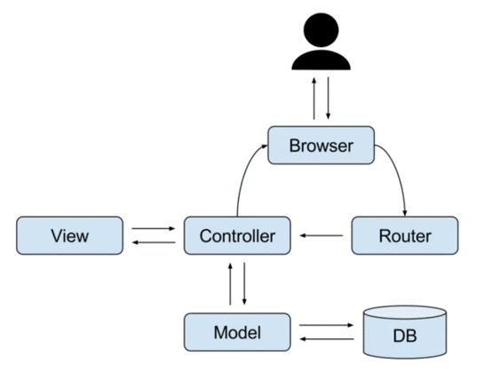

Hình 2 3 Mô hình MVC

***2.2.1.2.*** ***Mục tiêu***

Mục tiêu của mô hình MVC là tách biệt các chức năng trong ứng dụng nhằm:

* Dễ bảo trì và mở rộng hệ thống.
* Tăng khả năng tái sử dụng mã nguồn.
* Giúp nhiều lập trình viên có thể làm việc song song trên các phần khác nhau của dự án.

### 2.2.2. Các thành phần và nhiệm vụ trong mô hình MVC

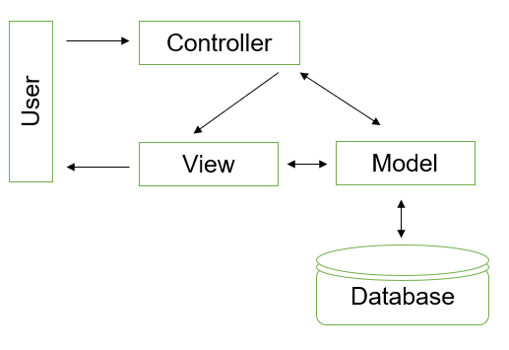

Hình 2 4 Các thành phần của các MVC

Model: Đại diện cho dữ liệu và các quy tắc xử lý dữ liệu. Trong PHP, Model thường là các lớp (class) truy xuất và thao tác với cơ sở dữ liệu MySQL.

View: Là phần giao diện người dùng, thường được xây dựng bằng HTML, CSS, Bootstrap và JavaScript. View nhận dữ liệu từ Controller và hiển thị ra trình duyệt.

Controller: Là bộ điều khiển trung gian, tiếp nhận yêu cầu từ người dùng, xử lý logic nghiệp vụ, gọi Model để lấy dữ liệu và chọn View phù hợp để hiển thị kết quả.

### 2.2.3. Luồng xử lý trong mô hình MVC

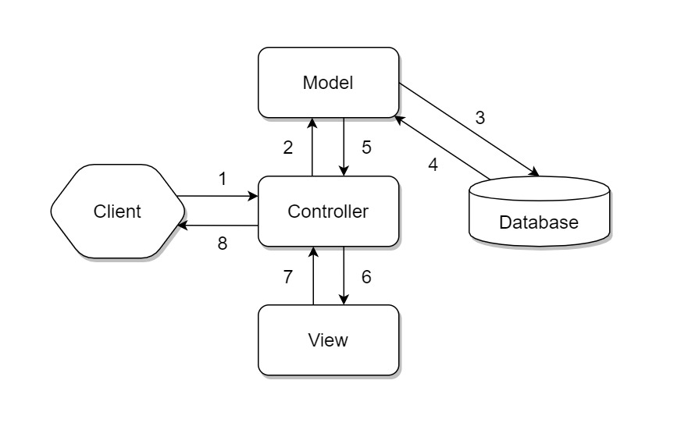

Hình 2 5 Luồng xử lý trong mô hình MVC

Người dùng gửi yêu cầu (request) đến ứng dụng thông qua trình duyệt.

Controller nhận yêu cầu, xử lý và quyết định cần dữ liệu nào.

Nếu cần dữ liệu, Controller gọi Model để truy xuất cơ sở dữ liệu MySQL.

Model trả dữ liệu lại cho Controller.

Controller chuyển dữ liệu cho View để hiển thị.

View hiển thị kết quả cho người dùng.

### 2.2.4. Ưu và nhược điểm của mô hình MVC

Ưu điểm :

Cấu trúc rõ ràng, dễ phát triển và bảo trì.

Dễ dàng mở rộng hoặc thay đổi từng phần mà không ảnh hưởng đến toàn bộ hệ thống.

Tăng khả năng tái sử dụng mã nguồn.

Phù hợp cho các dự án vừa và lớn.

Nhược điểm:

Với các dự án nhỏ, mô hình này có thể gây phức tạp và tốn thời gian thiết kế ban đầu.

Cần người phát triển có hiểu biết tốt về cách tổ chức mô hình MVC.

Việc phân chia logic giữa các phần đôi khi làm tăng khối lượng mã nguồn.

## 2.3. Giới thiệu Components

### 2.3.1. Khái niệm

Component là một khối code trong app Angular. Nó là sự kết hợp của bộ template html và nhúng kèm code TypeScript (hoặc Javascript). Các components là độc lập với nhau và độc lập với hệ thống. Nó có thể được cài vào hoặc tháo ra khỏi hệ thống một cách nhanh chóng và dễ dàng. Một component có thể hiểu như một control trên màn hình hiển thị, gồm: giao diện html và code logic xử lý sự kiện đi kèm control đó. Một component cũng có thể rất to lớn như là cả 1 màn hình chứa nhiều control hoặc một nhóm nhiều màn hình.

### 2.3.2. Những Components trong Angular

ng-app

Tác dụng: Chỉ thị ng-app khai báo phần tử HTML là gốc của một ứng dụng AngularJS. Lệnh này giúp khởi tạo ứng dụng và kết nối với module chính.

Ví dụ:

html

<html ng-app="myApp">

ng-model

Tác dụng: ng-model liên kết dữ liệu giữa phần tử HTML và dữ liệu trong ứng dụng, hỗ trợ tính năng two-way data binding.

Ví dụ:

html

<input type="text" ng-model="username">

<p>{{ username }}</p>

ng-bind

Tác dụng: ng-bind gán dữ liệu vào thẻ HTML thay vì viết trực tiếp bằng cú pháp {{ }}.

Ví dụ:

html

<p ng-bind="message"></p>

ng-repeat

Tác dụng: ng-repeat lặp lại một phần tử HTML cho mỗi phần tử trong một mảng hoặc danh sách dữ liệu.

Ví dụ:

html

<ul>

<li ng-repeat="item in items">{{ item }}</li>

</ul>

ng-click

Tác dụng: ng-click xử lý sự kiện nhấn chuột vào phần tử HTML.

Ví dụ:

html

<button ng-click="count = count + 1">Tăng</button>

Chỉ thị trong Angular (phiên bản 2 trở lên)

*ngIf

Tác dụng: Chỉ thị *ngIf dùng để hiển thị hoặc ẩn phần tử dựa trên một điều kiện. Nếu điều kiện này đúng thì phần tử được hiển thị, nếu sai thì phần tử bị loại bỏ khỏi DOM.

Ví dụ:

html

<p *ngIf="isVisible">Nội dung này chỉ hiển thị khi isVisible là true.</p>

*ngFor

Tác dụng: *ngFor lặp qua một danh sách và hiển thị từng phần tử trong danh sách đó.

Ví dụ:

html

<ul>

<li *ngFor="let item of items">{{ item }}</li>

</ul>

[ngClass]

Tác dụng: ngClass áp dụng lớp CSS động cho phần tử HTML dựa trên điều kiện.

Ví dụ:

html

<p [ngClass]="{'active': isActive, 'disabled': !isActive}">Nội dung</p>

[ngStyle]

Tác dụng: ngStyle áp dụng các kiểu CSS động cho phần tử HTML.

Ví dụ:

html

<p [ngStyle]="{'color': color, 'font-size': fontSize + 'px'}">Nội dung</p>

(click)

Tác dụng: (click) lắng nghe sự kiện nháy chuột và gọi một hàm khi sự kiện xảy ra.

Ví dụ:

html

<button (click)="onClick()">Nhấn vào đây</button>

*ngSwitch và *ngSwitchCase

Tác dụng: *ngSwitch thực hiện điều kiện lựa chọn giống như switch-case trong lập trình.

Ví dụ:

html

<div [ngSwitch]="role">

<p *ngSwitchCase="'admin'">Quản lý</p>

<p *ngSwitchCase="'user'">Người dùng</p>

<p *ngSwitchDefault>Khách hàng</p>

</div>

ng-container

Tác dụng: ng-container giúp nhóm các phần tử mà không tạo thẻ HTML trong DOM, thường được dùng khi kết hợp với chỉ thị.

Ví dụ:

html

<ng-container *ngIf="isLoggedIn">

<p>Chào anhy!</p>

</ng-container>

### 2.3.3. Bootstrap

**2.3.3.1. Khái niệm Bootstrap**

Bootstrap là 1 framework HTML, CSS, và JavaScript cho phép người dùng dễ dàng thiết kế website theo 1 chuẩn nhất định, tạo các website thân thiện với các thiết bị cầm tay như: mobile, ipad, tablet,...

Bootstrap bao gồm những cái cơ bản có sẵn như: typography, forms, buttons, tables, navigation, modals, image carousels và nhiều thứ khác. Trong bootstrap có thêm nhiều Component, Javascript hỗ trợ cho việc thiết kế reponsive của bạn dễ dàng, thuận tiện và nhanh chóng hơn.

**2.3.3.2. Tính năng của Bootstrap**

Dễ dàng tích hợp với nhiều loại mã nguồn mở.

Giảm hình ảnh làm biểu tượng và tăng tốc độ tải trang thông qua sử dụng Glyphicon.

Bootstrap dễ dàng tải về, để sử dụng và lưu trữ.

Trước khi bạn muốn tải xuống, bạn được phép chỉnh sửa tùy ý Framework của Website và sử dụng tại trang của khung.

Tái sử dụng các thành tố lặp đi lặp lại trên Website.

Bạn chỉ cần khai báo đúng các tính năng trong quá trình lập trình web của bạn bởi Bootstrap được chứa jQuery.

**2.3.3.3. Lợi ích khi kết hợp Bootstrap với Angular**

Tăng tốc độ phát triển giao diện: Sử dụng các thành phần có sẵn của Bootstrap giúp giảm thời gian viết CSS.

Thiết kế Responsive (tương thích đa thiết bị): Giao diện tự động điều chỉnh trên mọi thiết bị như: máy tính, máy tính bảng, và điện thoại.

Tích hợp dễ dàng: Cài đặt và áp dụng Bootstrap vào Angular đơn giản qua npm hoặc file angular.json.

Giao diện ưu nhìn: Sử dụng các thành phần Bootstrap tạo giao diện đồng nhất và hiện đại.

Dễ dàng tùy chỉnh: Tùy chỉnh màu sắc và theme Bootstrap để phù hợp với yêu cầu dự án

Hỗ trợ cộng đồng mạnh mẽ: Có nhiều tài liệu và hỗ trợ từ cộng đồng lớn của Bootstrap và Angular.

Kết hợp thư viện NgBootstrap và ngx-bootstrap: Tích hợp thêm các component nâng cao tương thích tốt với Angular mà không cần jQuery.

## 2.4. Khái niệm về Angular

Angular là một javascript framework do google phát triển để xây dựng các Single Page Application (SPA) bằng JavaScript , HTML và TypeScript . Angular cung cấp các tính năng tích hợp cho animation , http service và có các tính năng như auto-complete, navigation , toolbar , menus ,… Code được viết bằng TypeScript , biên dịch thành JavaScript và hiển thị tương tự trong trình duyệt.

### 2.4.1. Các đặc tính của Angular

Angular là mã nguồn mở, hoàn toàn miễn phí và được phát triển bởi hàng ngàn các lập trình viên trên thế giới.

Angular là một Framework phát triển mạnh mẽ dựa trên JavaScript để tạo các ứng dụng RICH Internet Application (RIA).

Angular thường dùng để phát triển frontend (giao diện khách hàng) thông qua các API để gọi data, sử dụng mô hình MVC rất mạnh mẽ.

Các ứng dụng được viết bởi Angular tương thích với nhiều phiên bản trình duyệt web.

Angular tự động xử lý mã JavaScript để phù hợp với mỗi trình duyệt.

Angular cung cấp cho lập trình viên những tùy chọn để viết các ứng dụng client-side trong mô hình MVC (Model View Controller) một cách rõ ràng.

### 2.4.2. Các tính năng chính của Angular

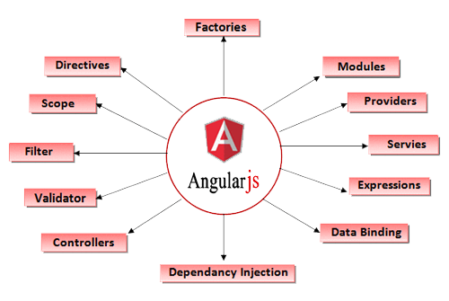

Hình 2 6 Các chức năng của Angular

Data-binding: Tự động đồng bộ hóa dữ liệu giữa Model và View, giúp dữ liệu trong giao diện luôn phản ánh đúng với dữ liệu trong logic cần xử lý.

Module: dùng để định nghĩa một ứng dụng AngularJS. Module giống như một chiếc hộp để chứa các thành phần khác của ứng dụng bên trong nó.Module còn được gọi là một container của ứng dụng.

Scope: Là những đối tượng hướng đến model. Nó là cầu nối giữa Controller và View.

Controller: Là những hàm JavaScript xử lý kết hợp với Scope.

Service: AngularJS sử dụng các API được xây dựng từ các web service để thao tác với Database.

Deep Linking: Liên kết sâu cho phép mã hóa trạng thái của ứng dụng trong các URL để nó có thể đánh dấu được với công cụ tìm kiếm.

Filters: Bộ lọc để lọc ra các thành phần của một mảng và trả về một mảng mới.

Directives: Đánh dấu vào các yếu tố của DOM, nghĩa là sẽ tạo ra các thẻ HTML tùy chỉnh.

Template: Là phần giao diện HTML kết hợp các biểu thức và chỉ thị của Angular. Inline Templates, hay còn gọi là Templates nội tuyến, là templates mà mình khai báo trực tiếp trong component bằng cách sử dụng cú pháp back-tick (`).

Dependency Injection: Giúp các nhà phát triển tạo ứng dụng dễ dàng hơn.

Routing: Chuyển đổi giữa các action trong Controller.

Model View Controller: Mô hình chia thành phần riêng biệt thành Model, View, Controller. Đây là một mô hình khá hay nhưng trong Angular thì nó được chế biến lại một chút thành Model View View Model.

### 2.4.3. Ưu điểm và nhược điểm của Angular Ưu điểm

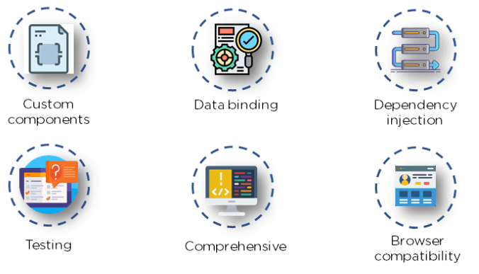

Hình 2 7 Ưu điểm Angular

Kiến trúc mạnh mẽ: Angular sử dụng mô hình MVC (Model-View-Controller), giúp cho tổ chức và quản lý code được rõ ràng, phù hợp cho các dự án vừa và lớn.

Two-way Data Binding: Giúp cho việc tự động đồng bộ dữ liệu giữa model và view, làm cho công việc cập nhật thủ công được đơn giản .

Dependency Injection (DI): Cho phép dễ dàng quản lý và chia sẻ service giữa các component, giúp code dễ bảo trì và mở rộng.

TypeScript: Sử dụng TypeScript giúp code an toàn, dễ bảo trì và dễ phát hiện lỗi ngay trong quá trình chạy dự án.

Component-Based: Angular chia nhỏ ứng dụng thành các component, giúp dễ quản lý, dễ dàng tái sử dụng và quản lý code.

Routing mạnh mẽ: Angular hỗ trợ lazy loading và các tính năng bảo mật như route guard, giúp tối ưu hiệu suất trên ứng dụng.

Nhược điểm

Không an toàn: Được phát triển từ javascript nên nó không an toàn, phía máy chủ phải thường xuyên xác nhận quyền để hệ thống chạy ổn định.

Nếu người sử dụng ứng dụng vô hiệu hóa JavaScript thì họ chỉ nhìn được trang cơ bản, không thấy gì thêm.

Angular có nhiều khái niệm khá phức tạp như module, DI, RxJS, khiến người mới học hỏi và khó tiếp cận.

Kích thước ứng dụng quá lớn: Các ứng dụng Angular thường nặng, không phù hợp cho các dự án nhỏ hoặc ứng dụng quá đơn giản.

Hiệu suất kém trên thiết bị cũ: Dự án chạy khá chậm trên các thiết bị có cấu hình thấp hoặc mạng yếu.

## 2.5. Nghiệp vụ liên quan đến đề tài

### 2.5.1. Khái niệm về bán hàng online

Bán hàng online là hoạt động trao đổi mua bán hàng trên không gian mạng Internet. Nếu bán hàng truyền thống người bán cần có cửa hàng vật lý thì bán hàng online lại không cần phải có một cửa hàng hiện hữu. Nhà bán hàng cũng không cần quản lý quá nhiều nhân sự để vận hành cửa hàng online.

Các hình thức bán hàng online:

Bán hàng qua mạng xã hội như Facebook.

### 2.5.2. Phân loại sản phẩm

Cung cấp sản phẩm là các hoạt động kinh doanh cung cấp các thực phẩm lành mạnh và ngon miệng, phổ biến ở thị trường ẩm thực hiện nay. Những dịch vụ này thường tập trung vào việc cung cấp các loại thức ăn và nước uống đựng trong hộp hoặc đóng gói sẵn, tiện lợi để khách hàng có thể dễ dàng mang đi hoặc ăn liền. Các loại đặc sản gồm: dừa sáp, bánh tét trà cuôn, bánh tét cốm dẹp, chả hoa Năm Thị, cốm dẹp, bánh tráng, mức bần, mắm rươi, trái quách, rượu xuân thạnh,..

Khách hàng thường sẽ lựa chọn những sản phẩm này để giải quyết nhanh chóng nhu cầu ăn uống hằng ngày, nêm nếm đồ ăn, vậy nên dịch vụ cung cấp các loại thực phẩm là loại hình kinh doanh phổ biến rộng rãi vì tính thuận tiện mà nó mang lại.

Dịch vụ cung cấp các loại thực phẩm có thể hoạt động thông qua cửa hàng cố định và qua những website hoặc các ứng dụng trên di động để đặt hàng online và giao hàng tận nơi.

# CHƯƠNG 3 : HIỆN THỰC HÓA NGHIÊN CỨU

## 3.1. Mô tả tổng quan về website

Đề tài: Thiết kế website giới thiệu đặc sản Trà Vinh là một giao diện website chuyên về các món ăn, trái cây, nước nổi tiếng ở Trà Vinh . Website được thiết kế mang màu sắc hài hòa, cùng với bố cục trang web rõ ràng. Website này bao gồm trang chủ, giới thiệu và đặc sản, liên hệ , đăng ký và đăng nhập:

Trang chủ: có danh mục sản phẩm được chứa trong danh sách sản phẩm.

Giới thiệu: Tên sản phẩm hình ảnh và thông tin của chúng.

Đặc sản: Có chứa 7 huyện của Trà Vinh, các đặc sản sẽ có các đặc sản liên quan đến các huyện.

Liên hệ: địa chỉ email, facebook,…

Đăng nhập: sử dụng email và mật khẩu để đăng nhập.

## 3.2. Các chức năng của website

Yêu cầu xem được các thông tin về sản phẩm, thông tin chi tiết về sản phẩm như tính năng của chúng.

Website có phần giới thiệu về từng loại đặc sản.

Hiển thị được danh sách các mặt hàng theo tên sản phẩm để khách hàng xem và dễ dàng chọn lựa. Có màu sắc hài hòa, bố cục rõ ràng.

Yêu cầu phải đăng ký rồi đăng nhập thì khách hàng mới được mua hàng.3.3. Sơ đồ cấu trúc website

|  |
| --- |
|  |

Hình 3 1 Sơ đồ cấu trúc

Mô tả: Website giới thiệu đặc sản Trà Vinh được thiết kế với 3 trang chính: trang chủ, giới thiệu, đặc sản.

Trang chủ gồm: trang đăng nhập, đăng ký và danh sách sản phẩm gồm có: sản phẩm nổi bật, sản phẩm mới, đồ uống và trái cây.

Trang giới thiệu gồm: Tên, hình ảnh và tất cả các thông tin chi tiết của sản phẩm của sản phẩm.

Trang đặc sản gồm: trong trang có 8 huyện:  trang Cầu Kè, trang Càng Long, trang Châu Thành, trang Tiểu Cần, trang Trà Cú, trang Cầu Ngang, trang Duyên Hải

Đây là những món ăn, thức uống và còn là món quà dân giả, quen thuộc của người con Trà Vinh nhất là món mà những người con xa quê luôn mong ngóng để có thể lại được thưởng thức lại cũng là món ăn mà nhiều du khách Việt Nam và nước ngoài đánh giá cao về hương vị, tính thẩm mỹ và về mùi vị mà nó mang lại, nó là một cái gì đó rất riêng mà chỉ có thể thưởng thức từ chính tay người Trà Vinh.

## 3.4. Các bước xây dựng website bằng Angular

### 3.4.1.Chuẩn bị cài đặt

***3.4.1.1. Cài đặt nodeJS***

Vào *https://nodejs.org* tải bản Nodejs mới nhất, rồi chạy file mới tải cài đặt vào máy

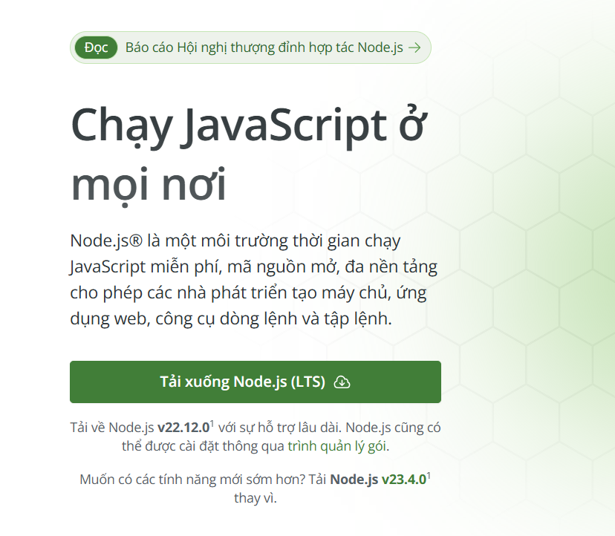

Hình 3 2 Cài đặt nodeJs

***3.4.1.2 Cài đặt Angular CLI***

Chạy Angular CLI

Chạy lệnh: *npm install -g @angular/cli* để tải Angular và chạy câu lệnh*: ng new GTDSTV* để chạy project:

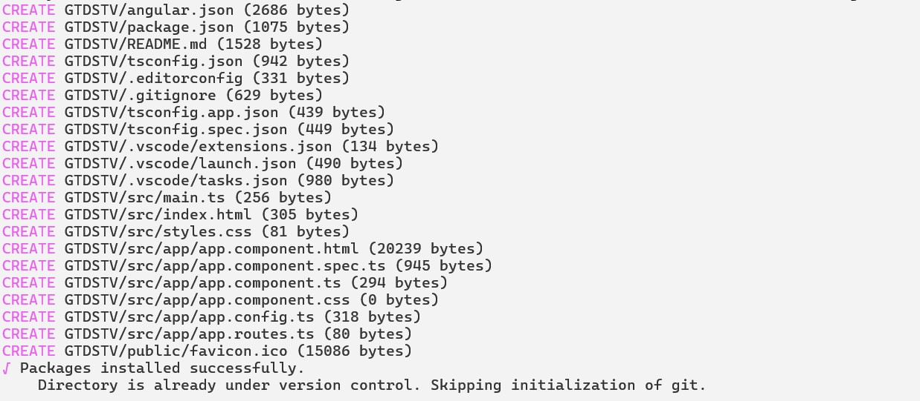

Hình 3 3 Cài đặt Angular

Cấu trúc thư mục của Angular

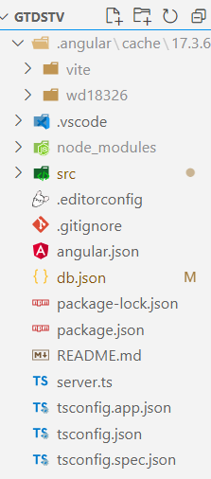

Hình 3 4 Cấu trúc thư mục của Angular

### 3.4.2. Tạo component

Mỗi project gồm nhiều component,component được tạo ra để thực hiện một chức năng theo mong muốn của người chạy dự án. Ví dụ như component thời trang chủ, trang đặc sản nổi bật, trang đặc sản, đăng nhập, đăng ký, liên hệ…Mỗi component là một chi tiết quan trọng:

file tên.component.ts: là nơi mà người dùng khai báo biến, định nghĩa các hàm để tính toán, để được xử lý trong component. Trong đây chú ý đến thuộc tính selector được dùng khi nhúng component vào cha.

file tên.component.html: là thành phần view, nơi mà người dùng có thể code html và hiện các biến, gọi hàm đã định nghĩa trong file .ts

file tên.component.css: để định dạng cho view

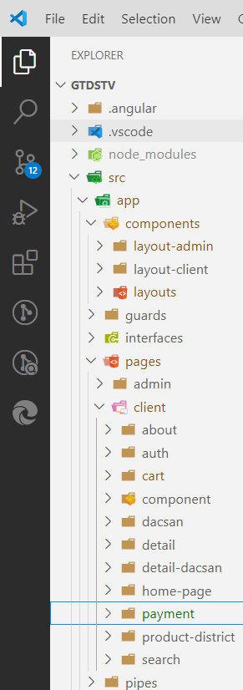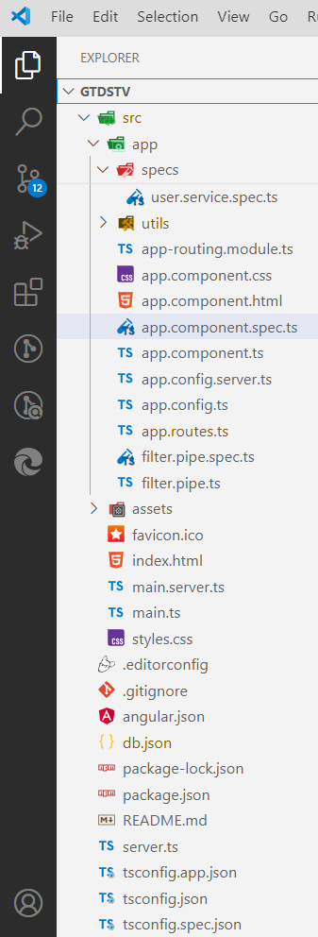

Hình 3 5 Tạo component

### 3.4.3. Nhúng bootstrap vào Angular

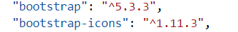

Hình 3 6 Nhúng bootstrap

Vào **angular.json** cài đặt tiếp dòng lệnh :

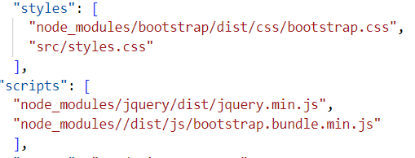

Hình 3 7 Gọi lệnh angular.json

**Cài Router vào Component**

Mở file **app/app-router.ts** và khai báo các route dẫn vào các component

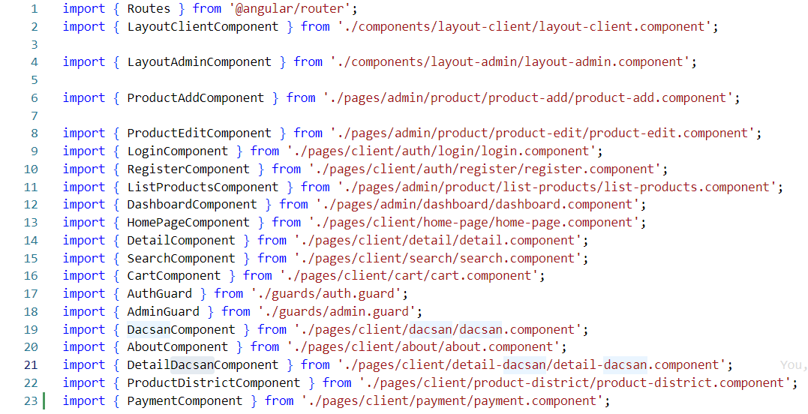

Hình 3 8 Cài Router vào Component

**Mở trình duyệt gõ các router vừa khai báo:**

Các đường dẫn trang cơ bản:

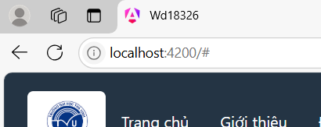

Hình 3 9 Đường dẫn của trang chủ

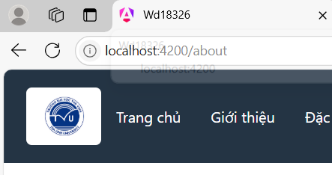

Hình 3 10 Đường dẫn của trang giới thiệu

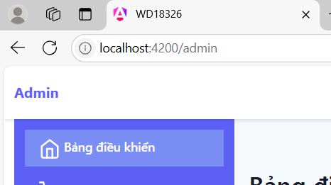

Hình 3 11 Đường dẫn của trang đăng nhập

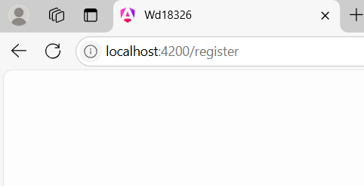

Hình 3 12 Đường dẫn của trang đăng nhập

# CHƯƠNG 4: KẾT QUẢ NGHIÊN CỨU

Giao diện của Trang chủ

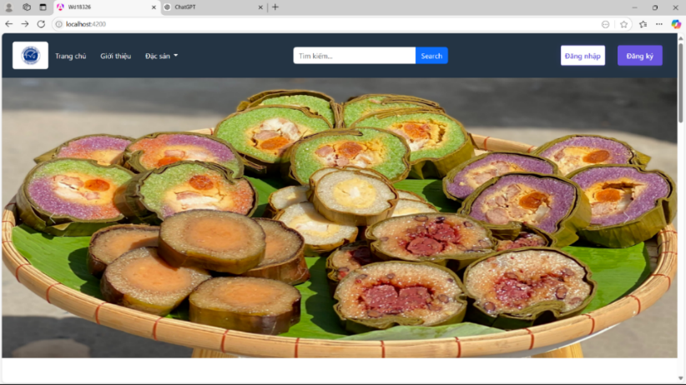

Hình 4 1 Giao diện trang chủ 1

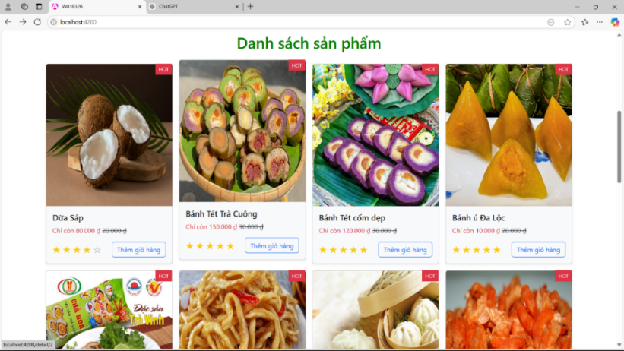

Hình 4 2 Giao diện trang chủ 2

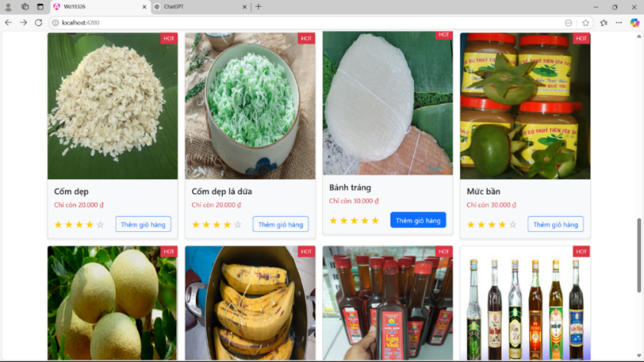

Hình 4 3 Giao diện trang chủ 3

Mô tả giao diện trang chủ: ở trang này thể hiện giao diện tổng quan về sản phẩm

Các loại thức ăn nước uống mang đậm nét đẹp văn hóa Trà Vinh.

Giao diện trang Đặc sản nổi bật

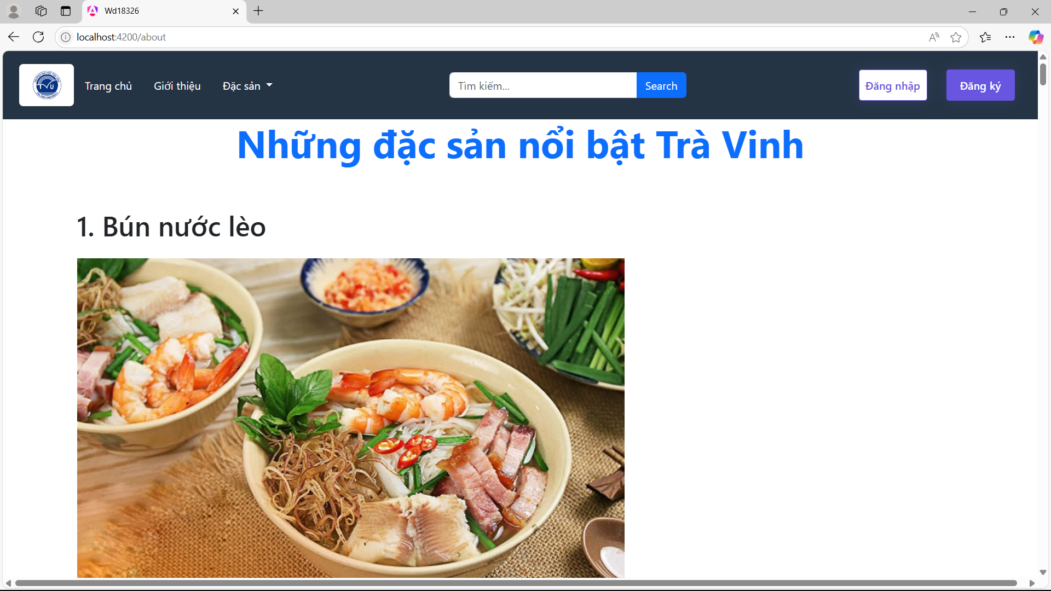

Hình 4 4 Giao diện trang đặc sản nổi bật hình 1

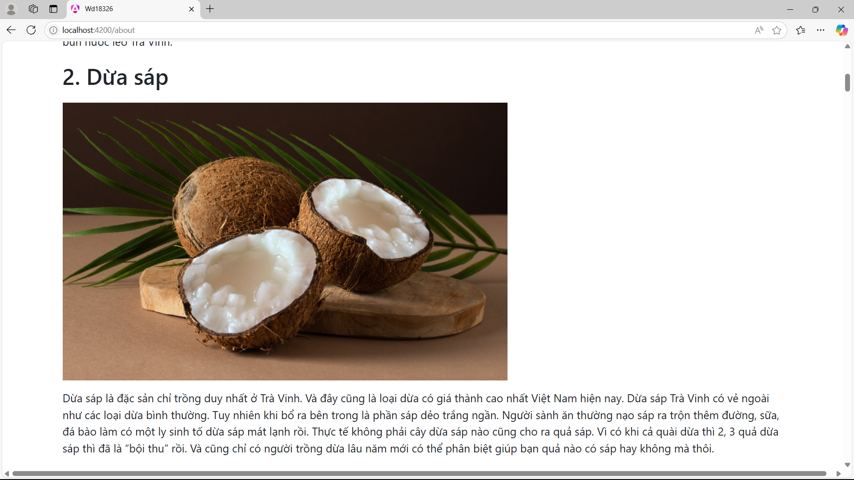

Hình 4 5 Giao diện trang đặc sản nổi bật hình 2

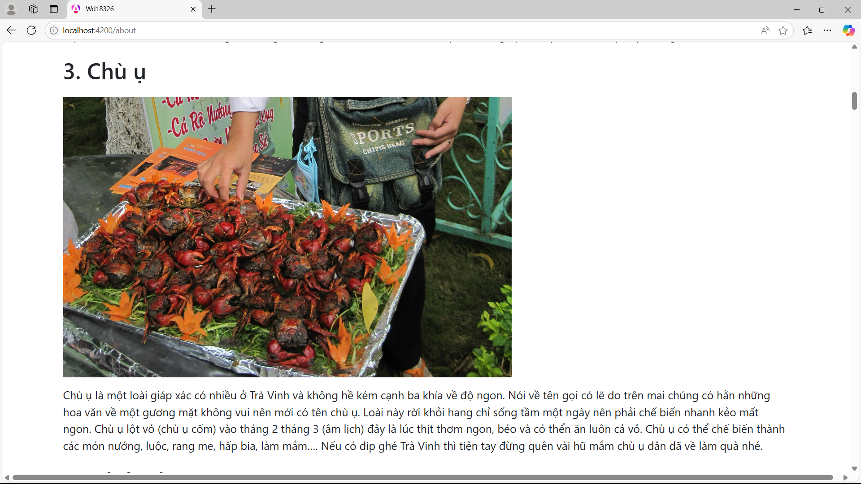

Hình 4 6 Giao diện trang đặc sản nổi bật hình 3

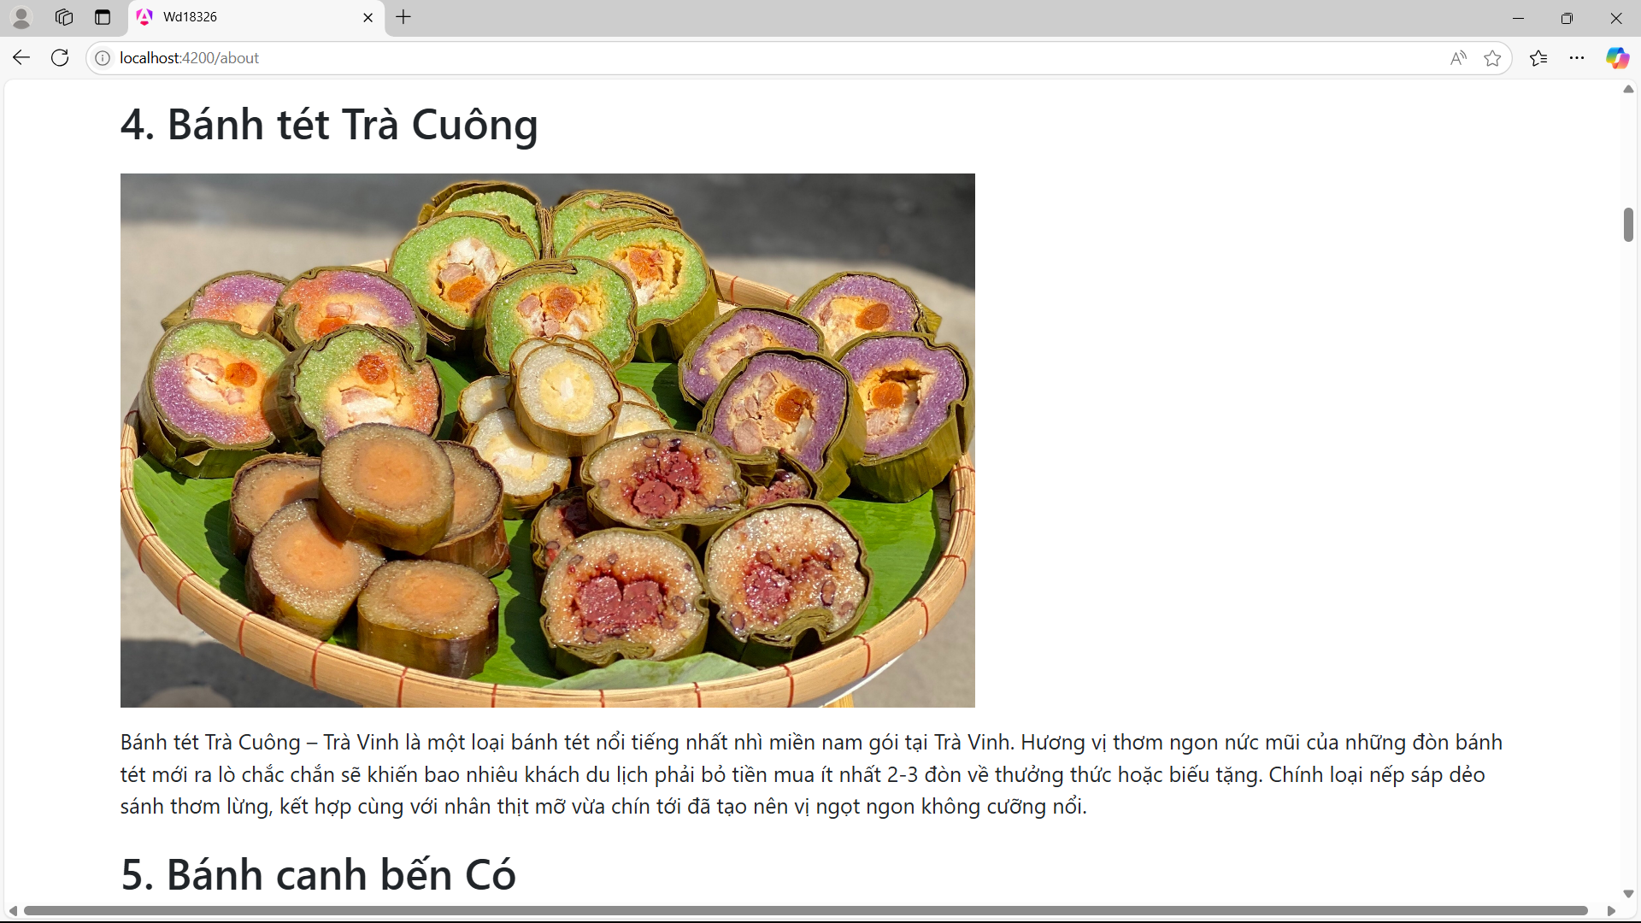

Hình 4 7 Giao diện trang đặc sản nổi bật hình 4

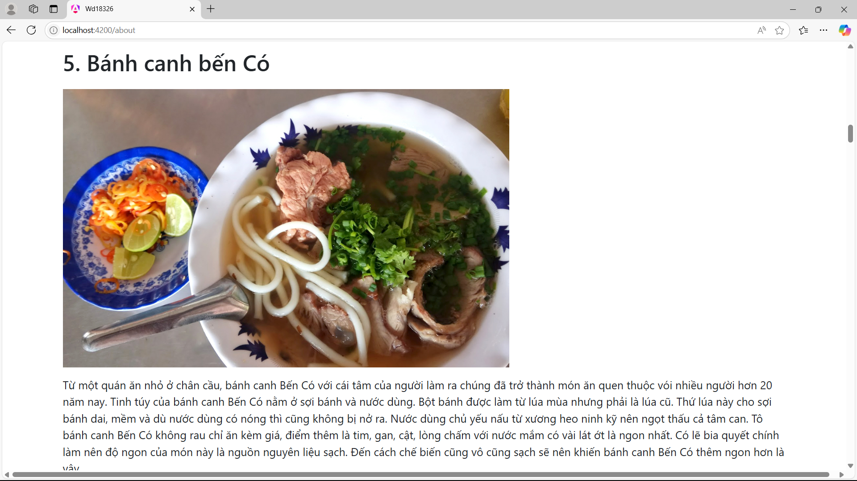

Hình 4 8 Giao diện trang đặc sản nổi bật hình 5

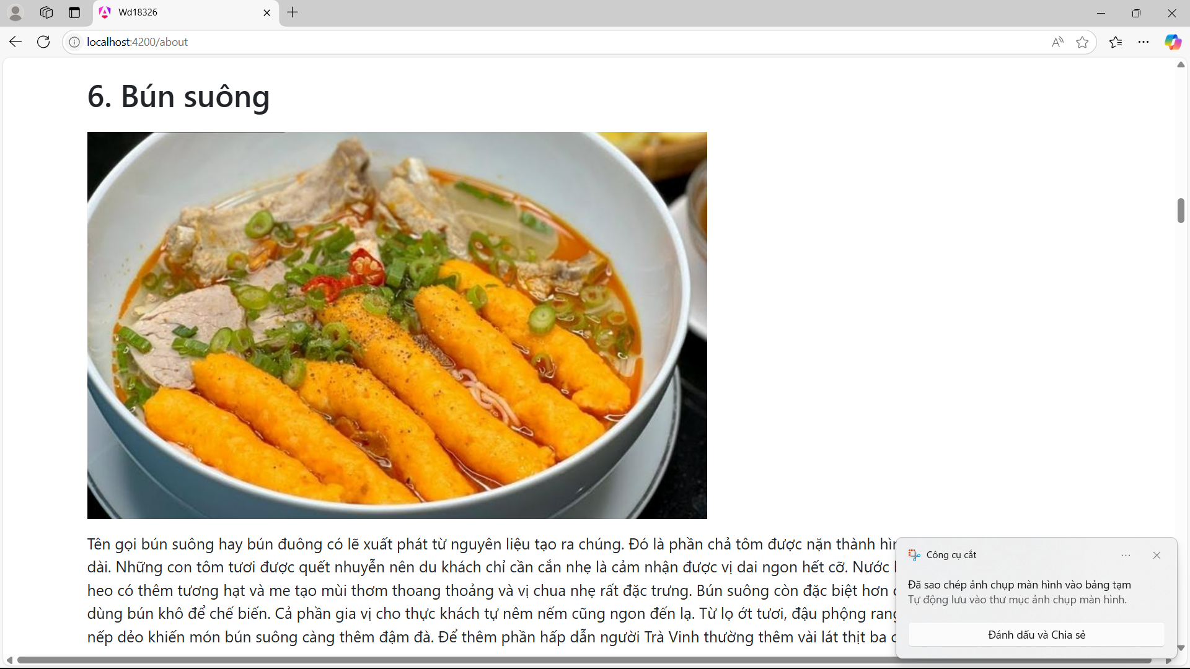

Hình 4 9 Giao diện trang đặc sản nổi bật hình 6

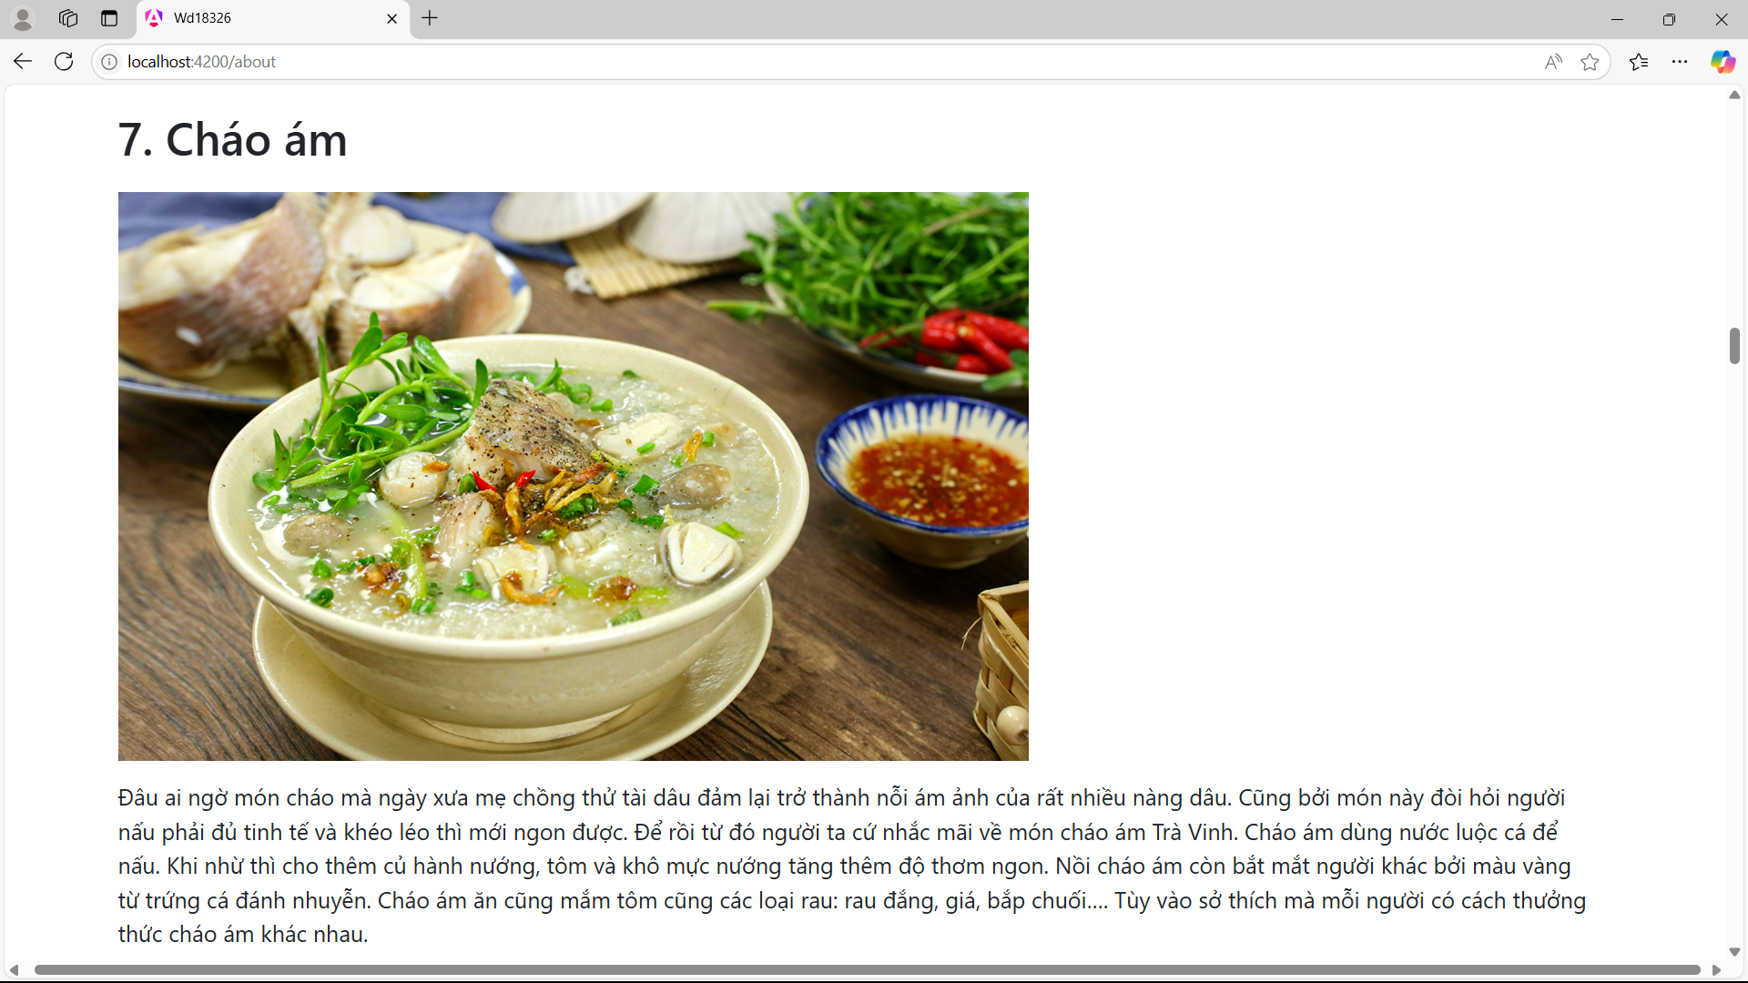

Hình 4 10 Giao diện trang đặc sản nổi bật hình 7

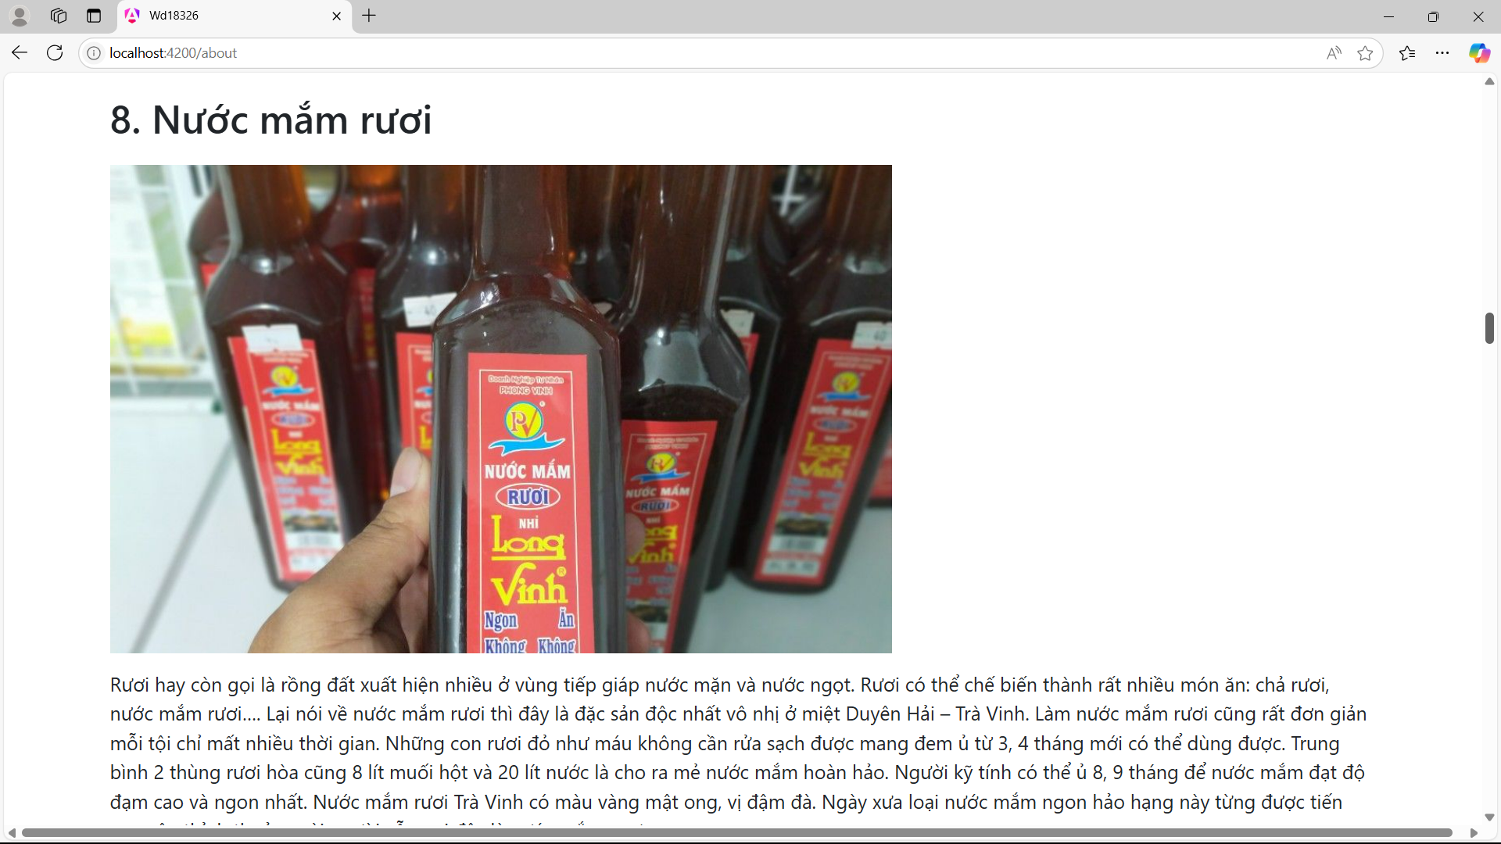

Hình 4 11 Giao diện trang đặc sản nổi bật hình 8

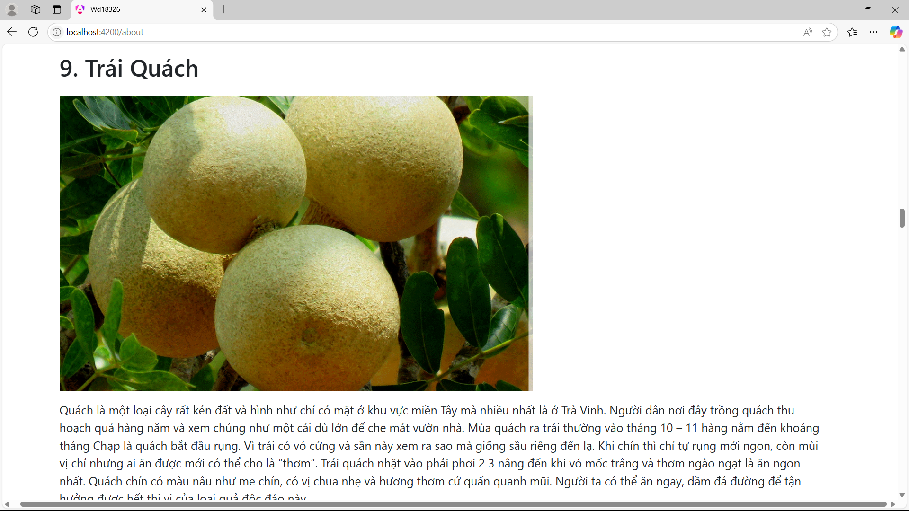

Hình 4 12 Giao diện trang đặc sản nổi bật hình 9

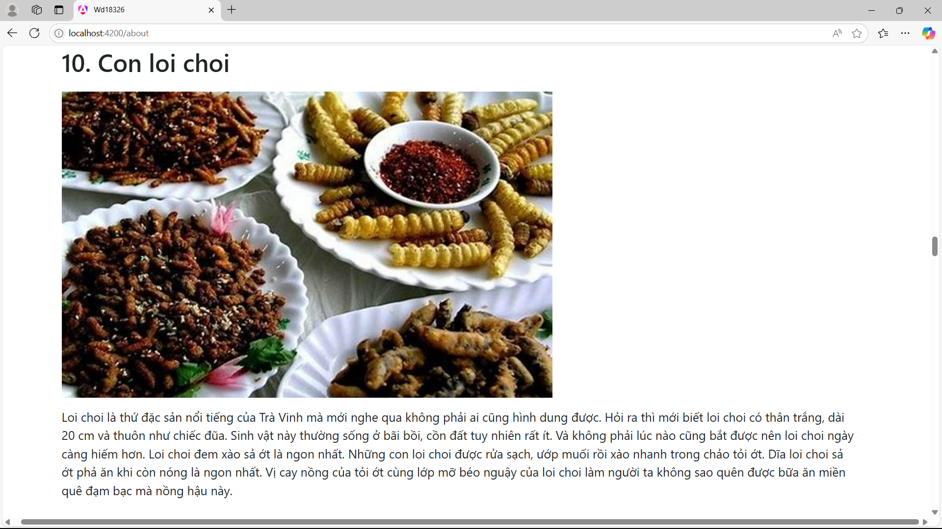

Hình 4 13 Giao diện trang đặc sản nổi bật hình 10

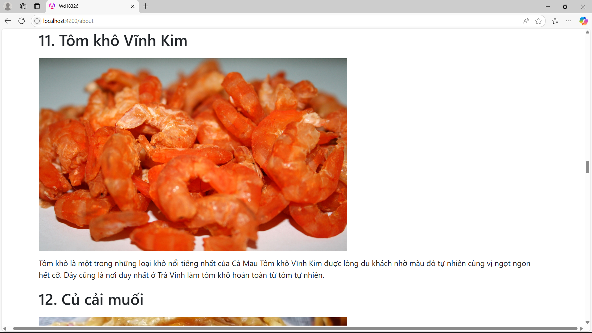

Hình 4 14 Giao diện trang đặc sản nổi bật hình 11

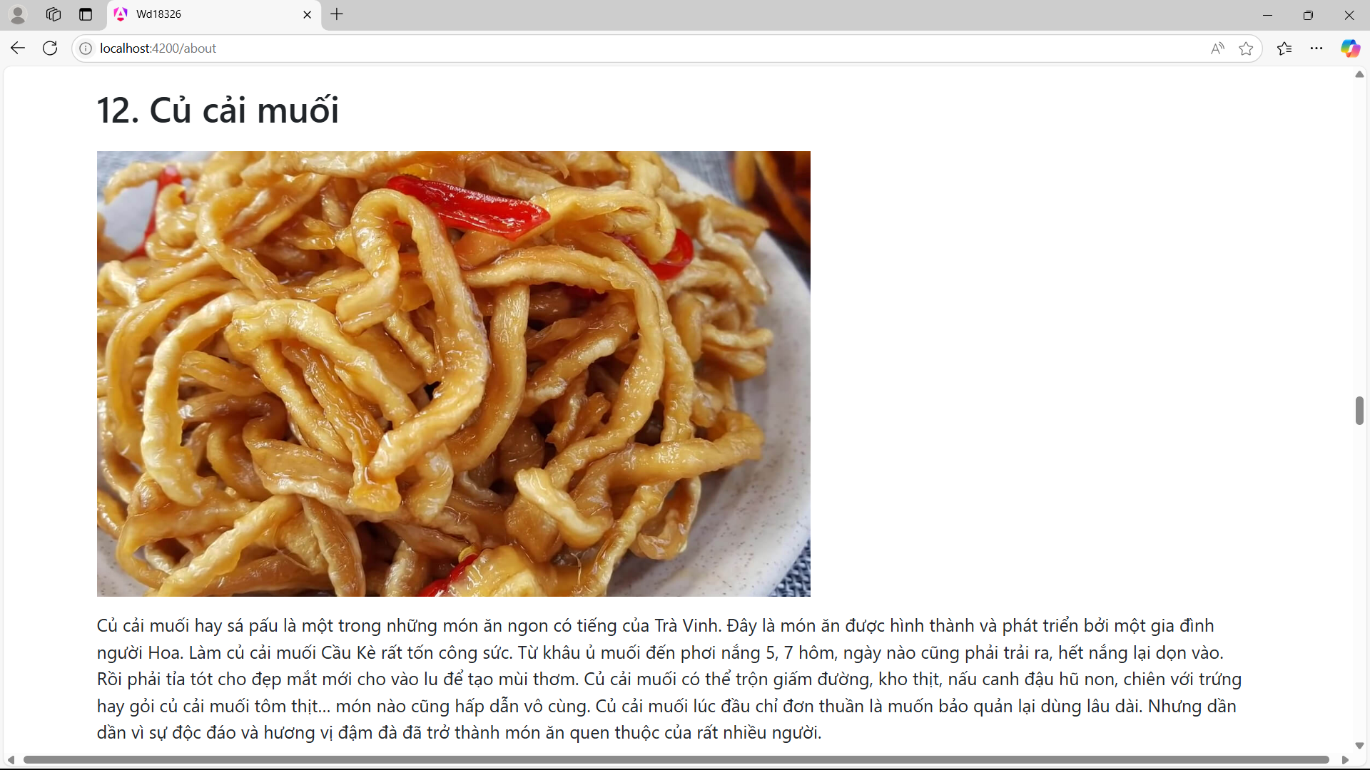

Hình 4 15 Giao diện trang đặc sản nổi bật hình 12

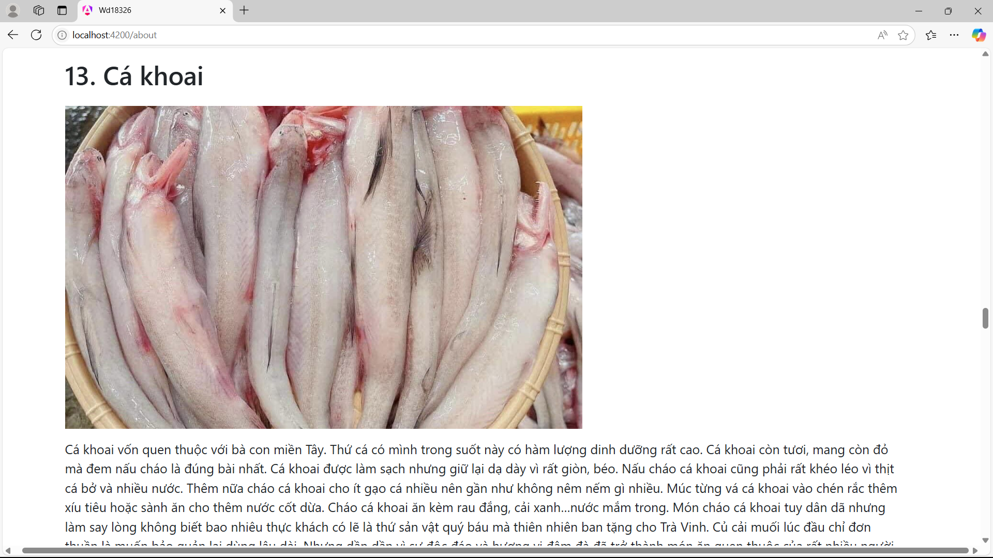

Hình 4 16 Giao diện trang đặc sản nổi bật hình 13

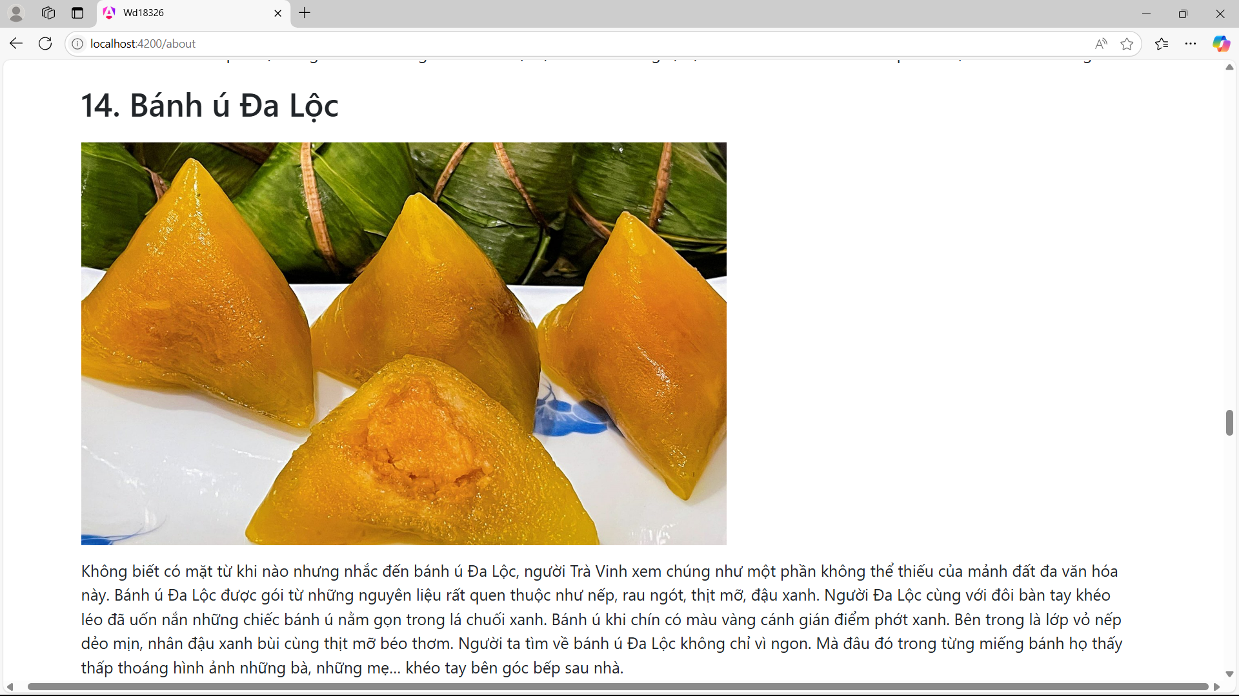

Hình 4 17 Giao diện trang đặc sản nổi bật hình 14

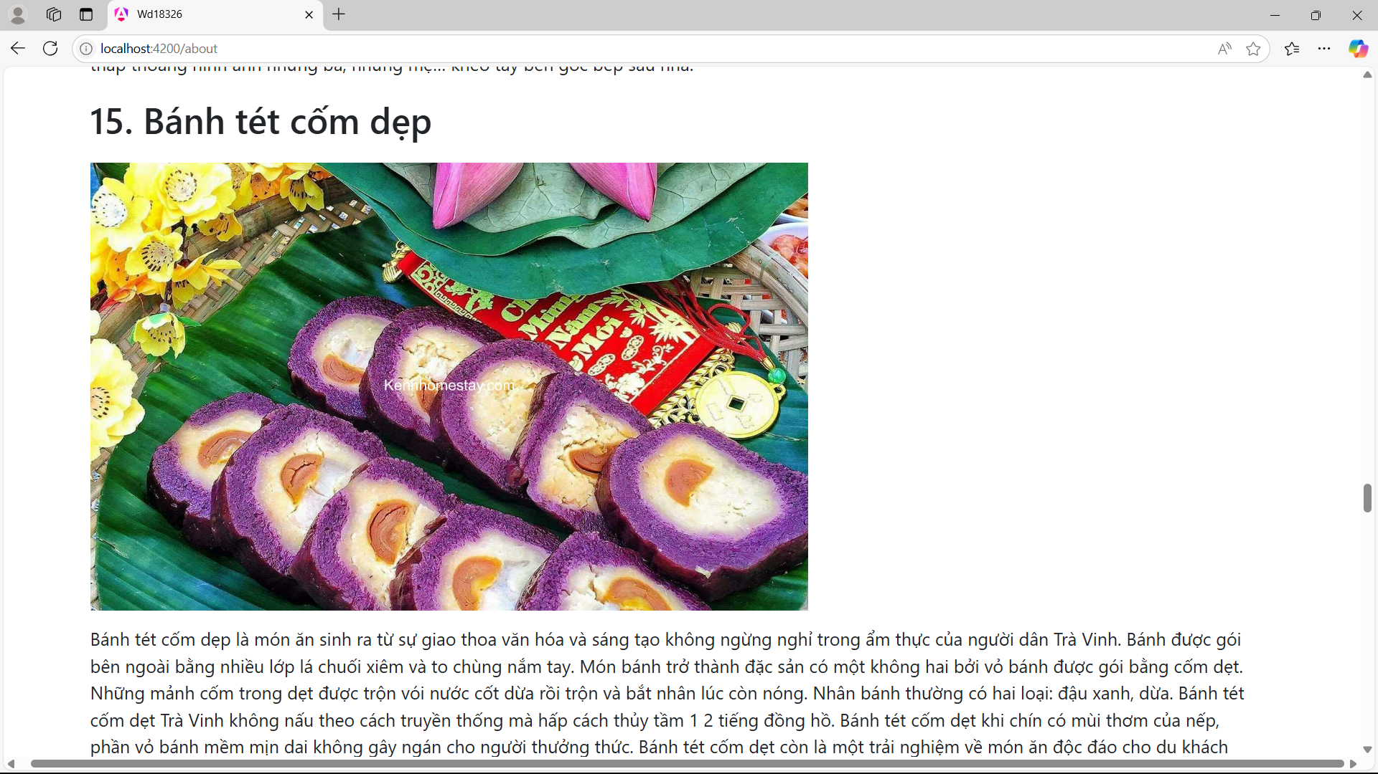

Hình 4 18 Giao diện trang đặc sản nổi bật hình 15

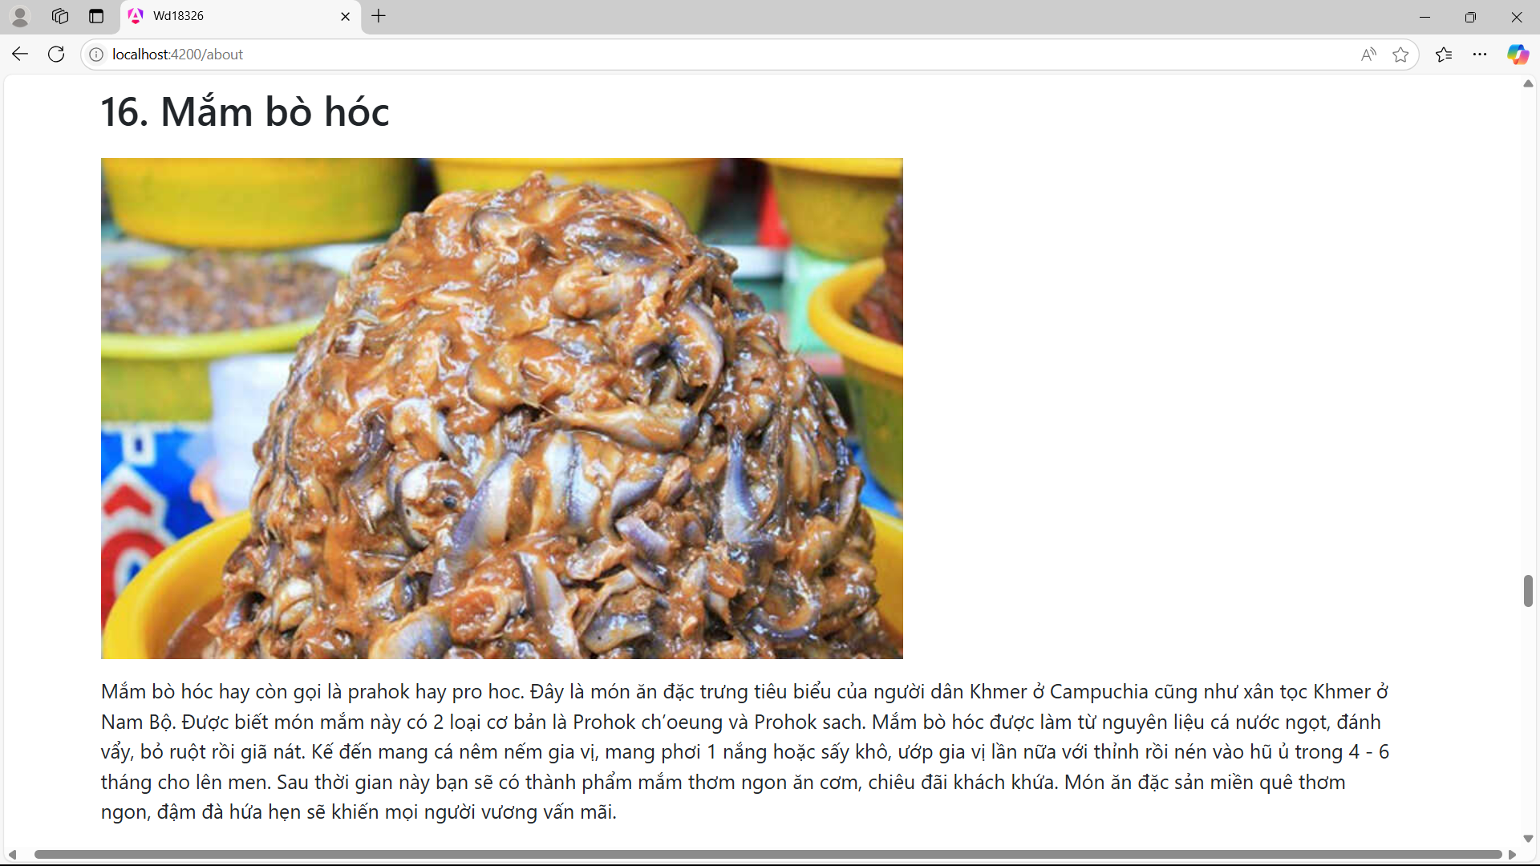

Hình 4 19 Giao diện trang đặc sản nổi bật hình 16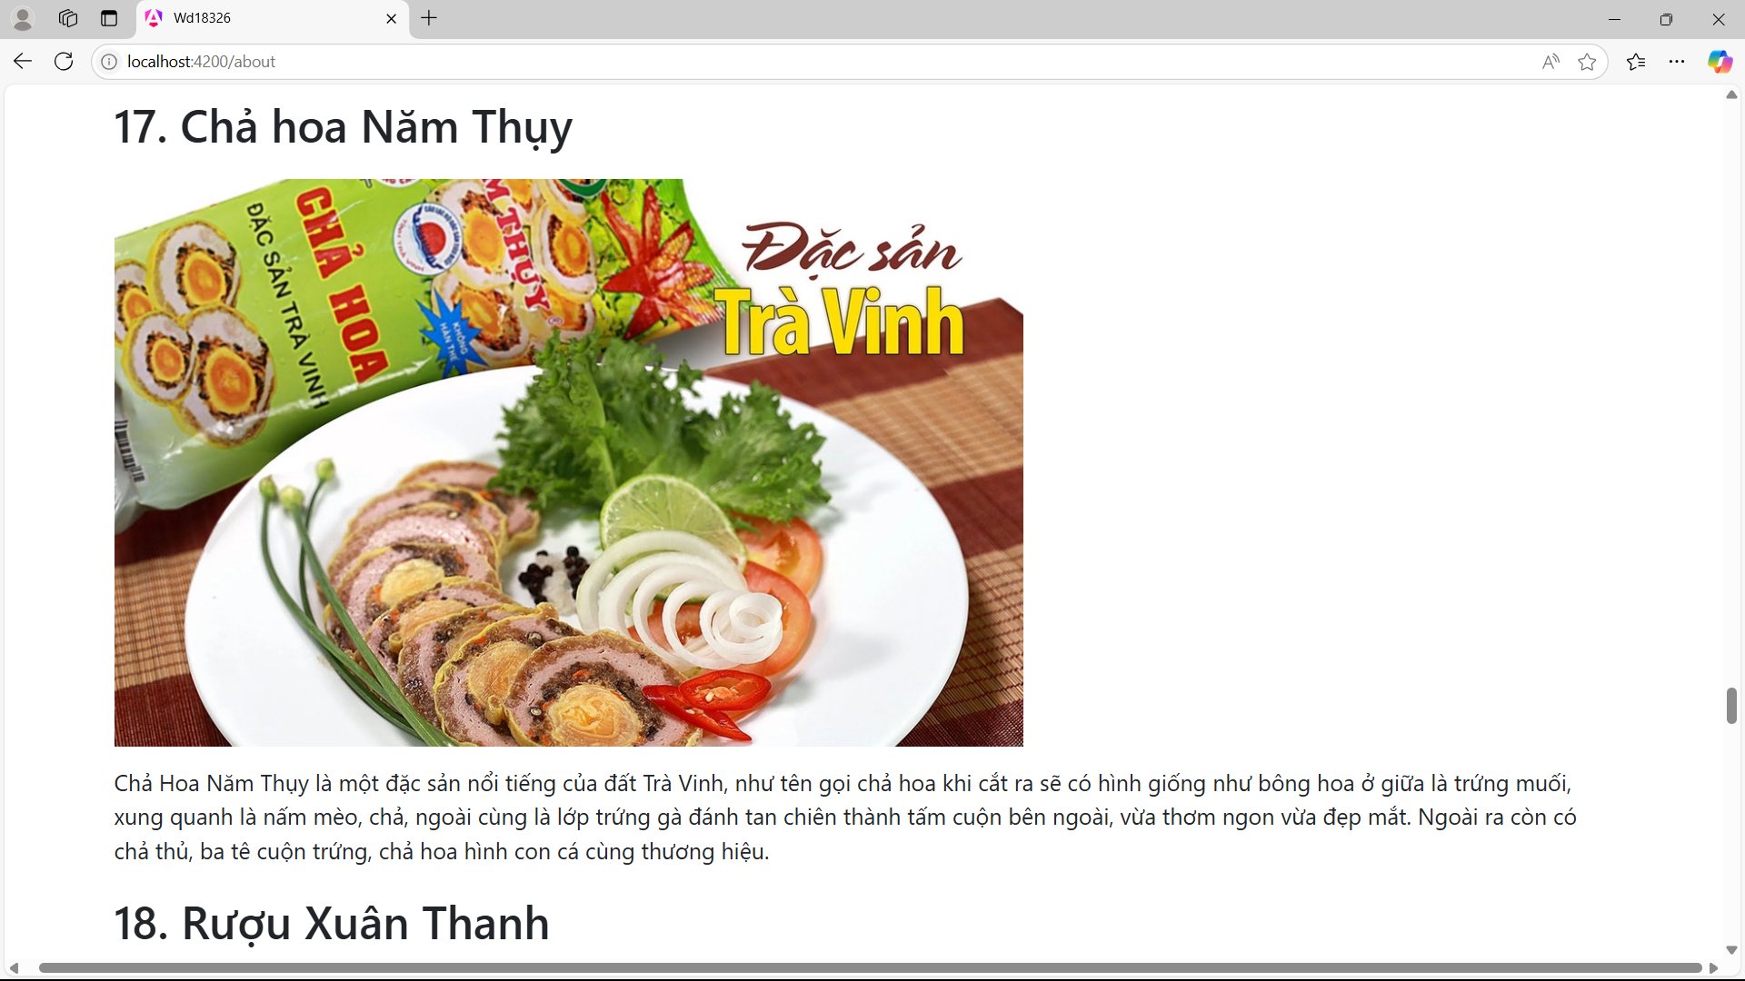

Hình 4 20 Giao diện trang đặc sản nổi bật hình 17

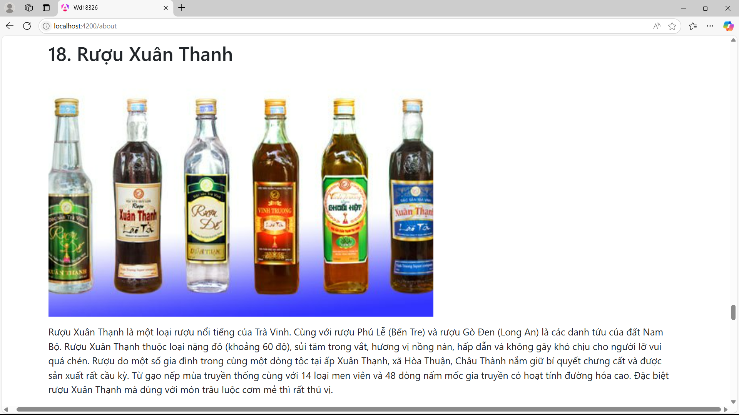

Hình 4 21 Giao diện trang đặc sản nổi bật hình 18

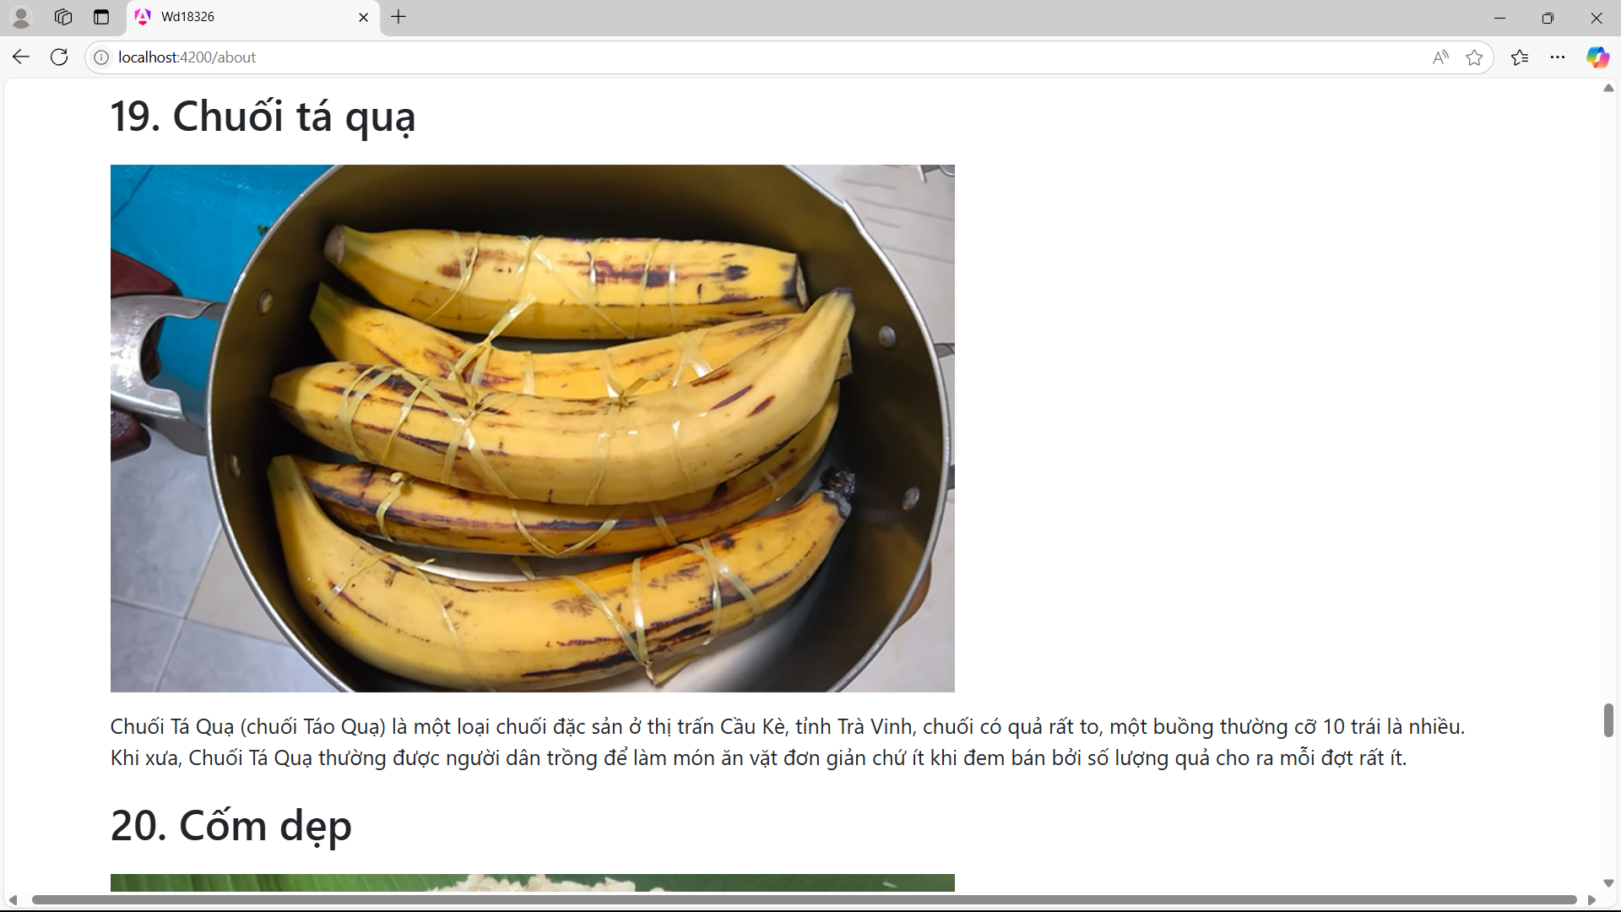

Hình 4 22 Giao diện trang đặc sản nổi bật hình 19

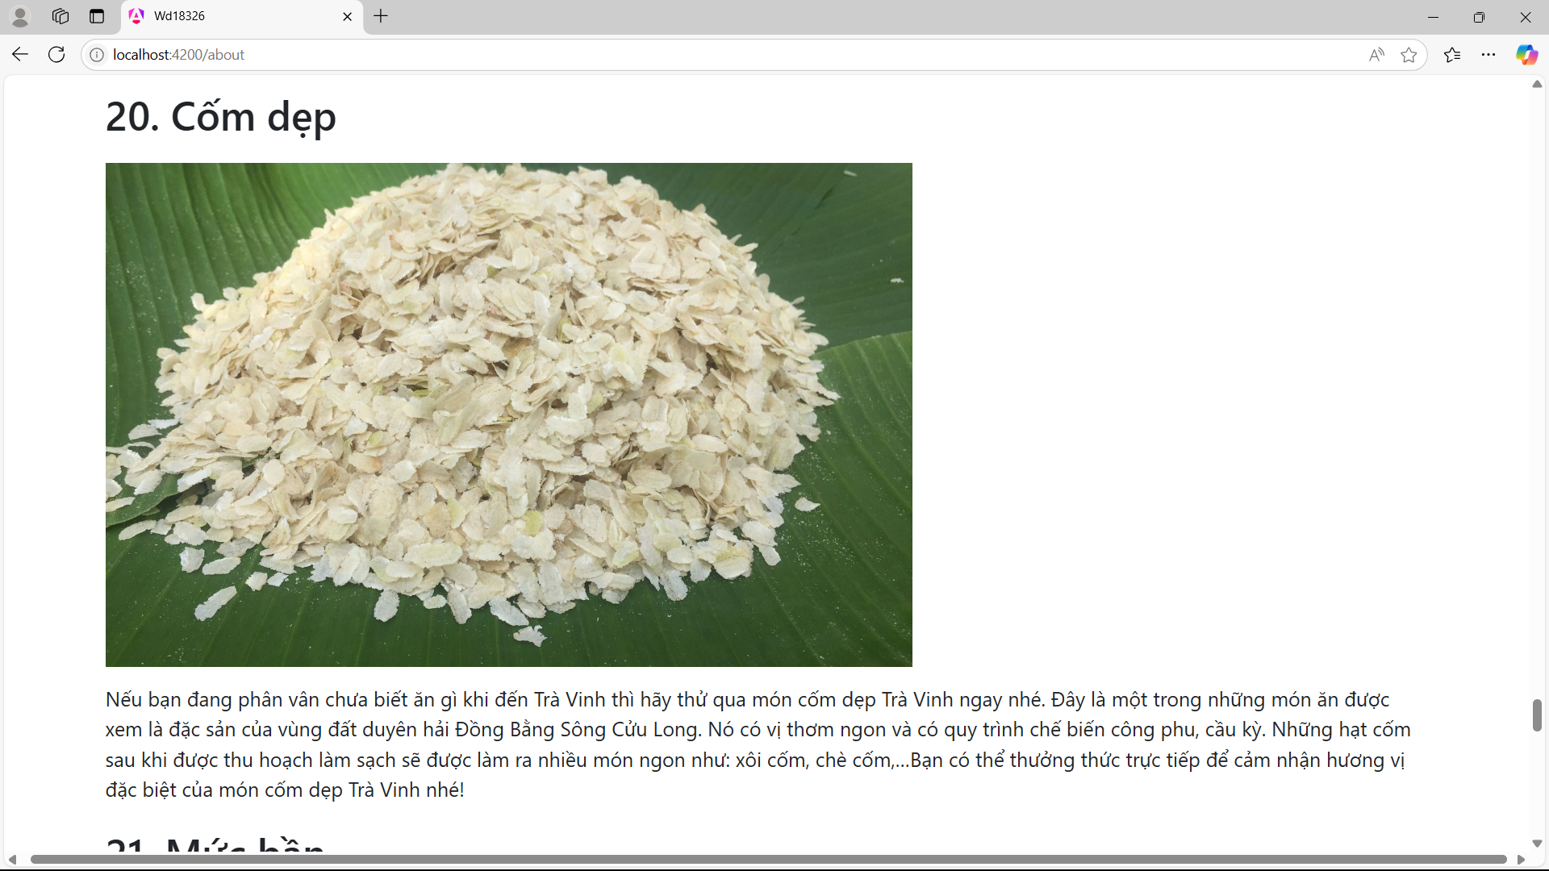

Hình 4 23 Giao diện trang đặc sản nổi bật hình 20

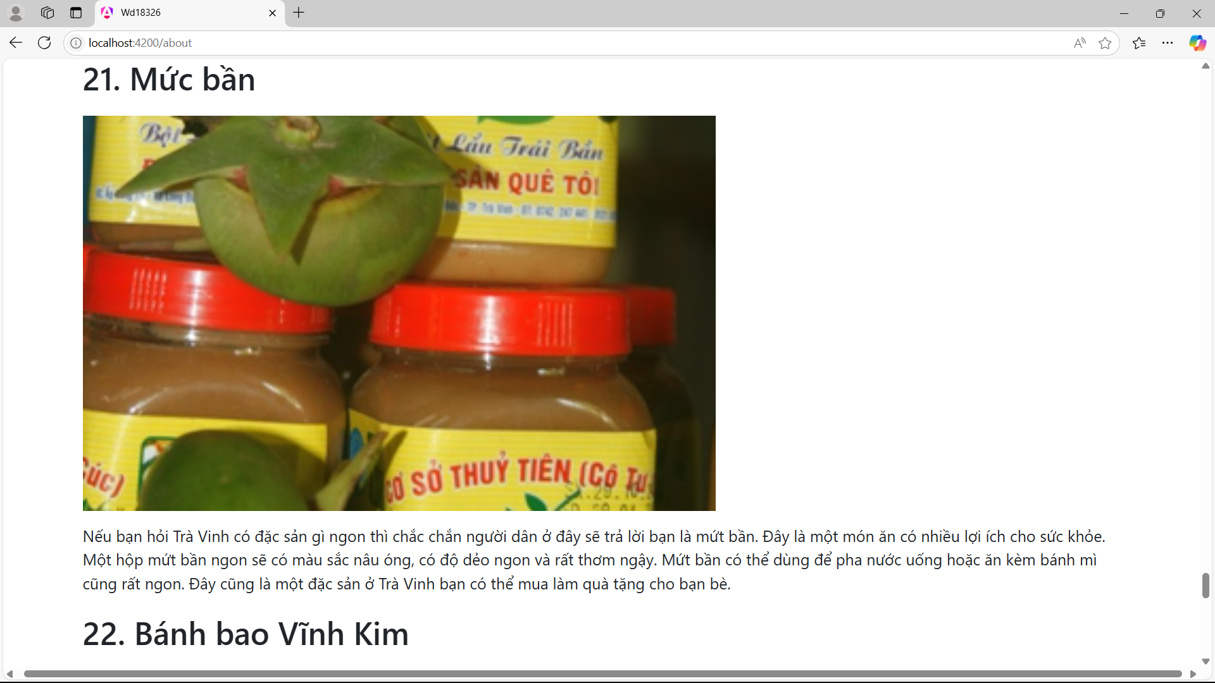

Hình 4 24 Giao diện trang đặc sản nổi bật hình 21

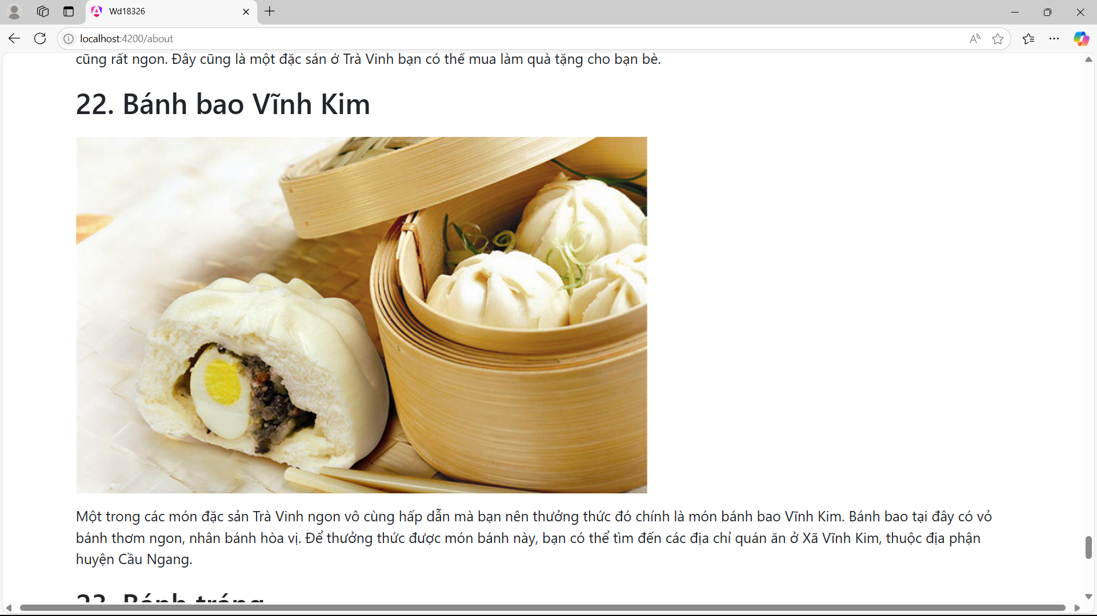

Hình 4 25 Giao diện trang đặc sản nổi bật hình 22

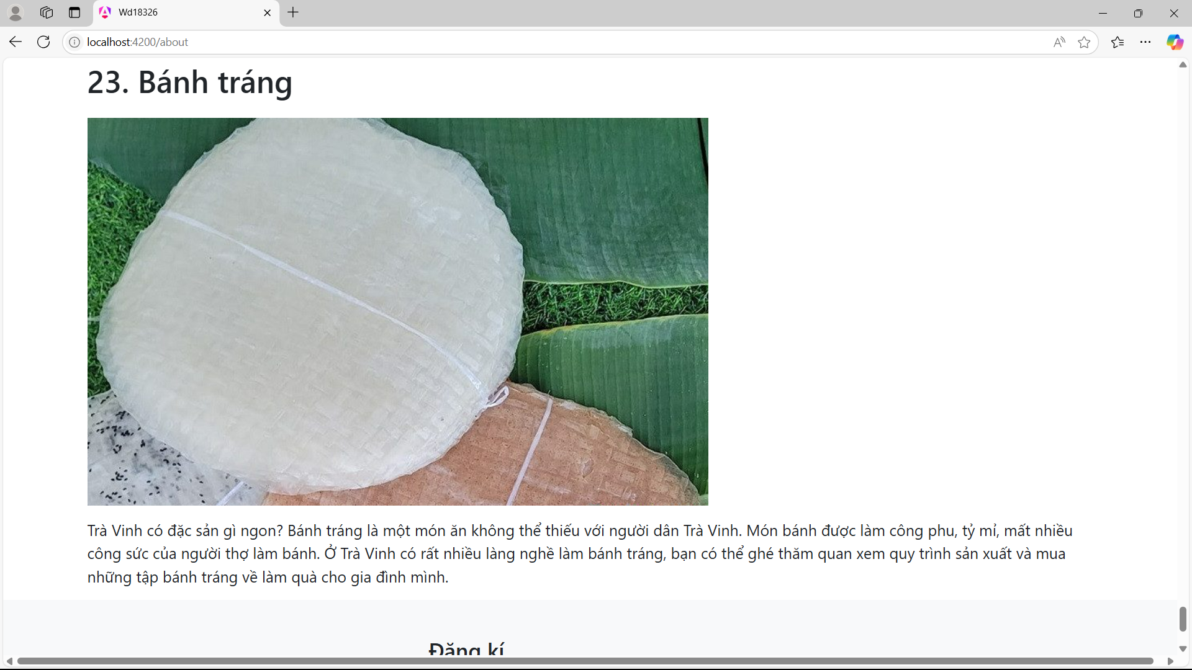

Hình 4 26 Giao diện trang đặc sản nổi bật hình 23

Mô tả diện trang đặc sản nổi bật: gồm nhiều loại sản phẩm như các loại thực phẩm, nước uống và thông tin chi tiết về số sao đánh giá sản phẩm, giá tiền của từng loại.

Giao diện trang Đặc sản

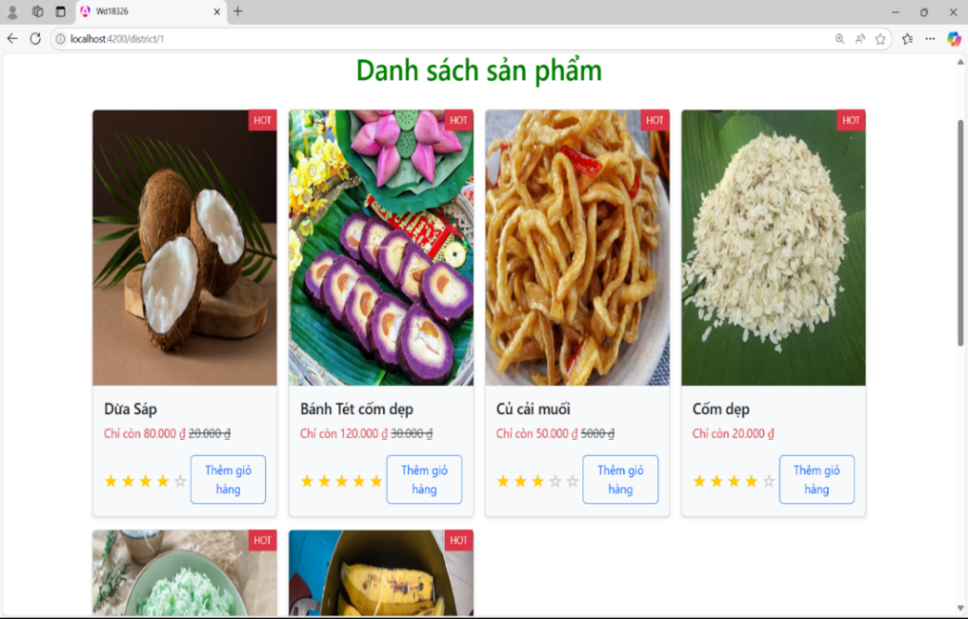

Hình 4 27 Giao diện trang đặc sản huyện Cầu Kè

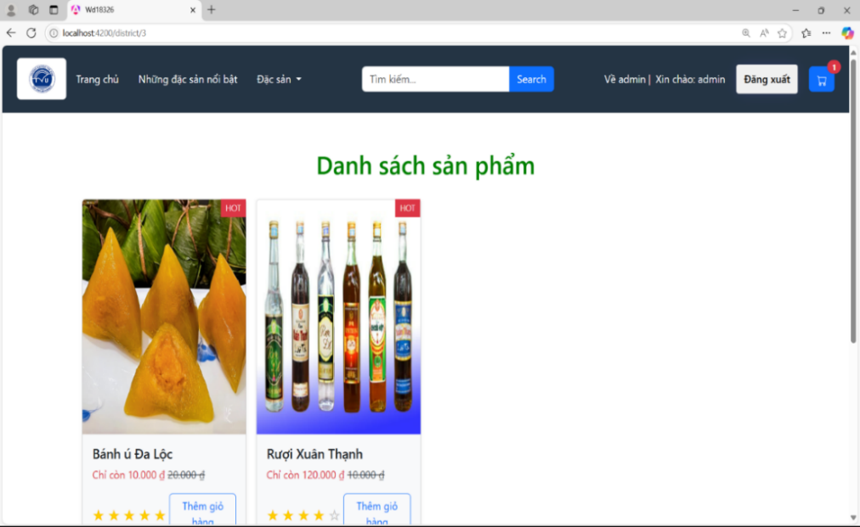

Hình 4 28 Giao diện trang đặc sản huyện Châu Thành

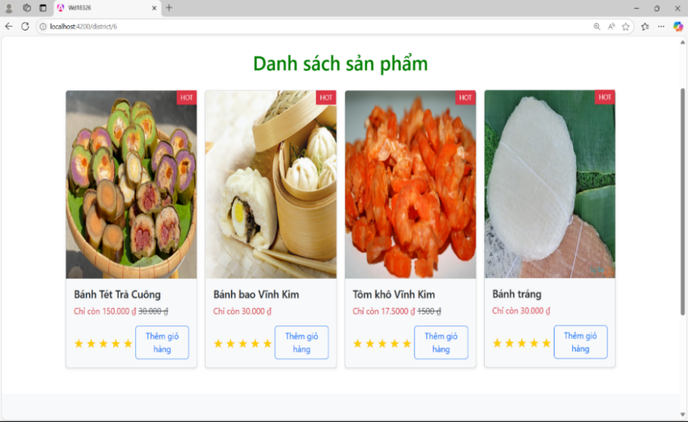

Hình 4 29 Giao diện trang đặc sản huyện Cầu Ngang

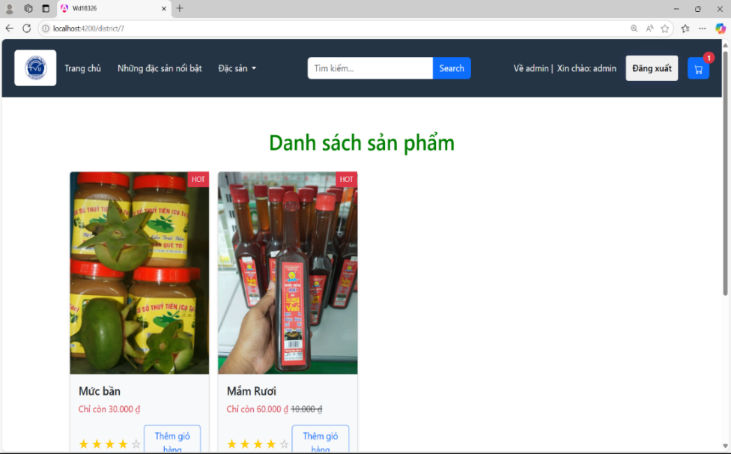

Hình 4 30 Giao diện trang đặc sản huyện Duyên Hải

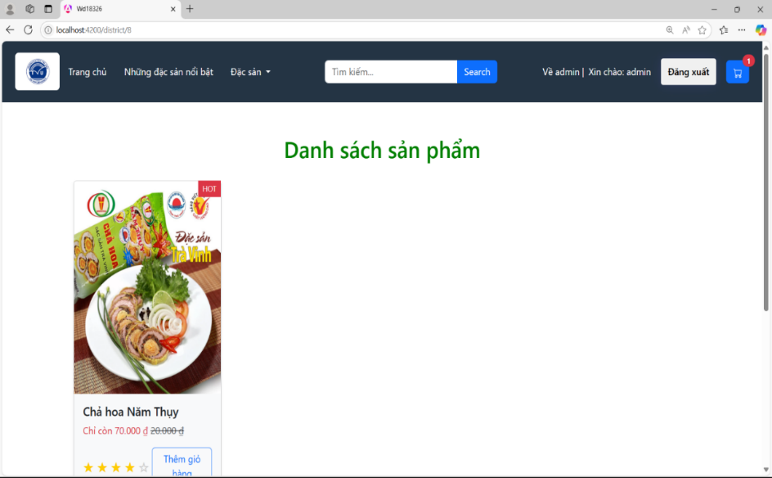

Hình 4 31 Giao diện trang đặc sản huyện TP Trà Vinh

# CHƯƠNG 5 : HƯỚNG PHÁT TRIỂN

## 5.1. Kết luận

Về kiến thức:

Thành thạo JavaScript và sử dụng hiệu quả Angular Framework trong phát triển ứng dụng web.

Hiểu và vận dụng tốt các khái niệm Angular, Components, router, v.v.

Biết cách sử dụng SCSS CSS để thiết kế bố cục giao diện đẹp mắt, hài hòa.

Về ứng dụng:

Ứng dụng Angular để thiết kế giao diện website giới thiệu đặc sản Trà Vinh, đáp ứng các yêu cầu như:

Màu sắc hài hòa, phù hợp với văn hóa địa phương.

Trang giới thiệu mô tả rõ ràng và đầy đủ thông tin.

Phân loại sản phẩm dễ tìm kiếm.

Trang chủ nổi bật, mang đậm nét đặc trưng Trà Vinh.

Chức năng đăng nhập/đăng ký hỗ trợ khách hàng.

Về kĩ năng:

**Cải thiện tư duy** trong việc phân tích và thiết kế hệ thống.

Nâng cao kỹ năng **đọc hiểu tài liệu chuyên ngành** để áp dụng hiệu quả vào thực tế.

Hạn chế

Do sự hiểu biết của bản thân không nhiều nên sự hiểu biết và tìm hiểu còn gặp rất nhiều khó khăn:

Còn rất nhiều chức năng chưa được sử dụng.

Website được tạo ra còn đơn giản cần bổ sung nhiều tính năng và nội dung phong phú hơn.

Mở rộng thêm các tính năng như thanh toán trực tuyến, thêm sản phẩm vào giỏ hàng, tìm kiếm theo danh mục sản phẩm, đăng ký và đăng nhập vào trang web,...

Còn rất nhiều chức năng chưa được sử dụng.

## 5.2. Hướng phát triển

Do thời gian thực hiện đề tài có hạn và kiến thức về Angular còn hạn chế, nên nếu có thêm thời gian, tôi sẽ phát triển và bổ sung các tính năng sau cho website:

Cung cấp thêm thông tin và tính năng phong phú để website hoàn thiện hơn.

Cải thiện quá trình phân tích và thiết kế hệ thống để đảm bảo tính hợp lý và hiệu quả.

Tính năng tìm kiếm sản phẩm theo tên và giá tiền để người dùng dễ dàng tìm kiếm đặc sản mong muốn.

Chức năng thêm sản phẩm vào giỏ hàng và nâng cấp giao diện để thân thiện, dễ sử dụng hơn.

Hỗ trợ đặt hàng online và thanh toán qua ví điện tử để nâng cao trải nghiệm khách hàng.

Tối ưu hóa website để hoạt động tốt trên cả thiết bị di động và máy tính.

# TÀI LIỆU THAM KHẢO

1. Đồ án cơ sở ngành Tìm hiểu ReactJS và ứng dụng xây dựng website bán đồ ăn vặt của Lưu Thị Kim Thu giáo viên hướng dẫn Phạm Minh Đương.
2. <https://vn.got-it.ai/blog/mysql-la-gi-tim-hieu-he-quan-tri-co-so-du-lieu-mysql>
3. <https://www.decosoftware.com/react-native/>
4. <https://www.tatvasoft.com/blog/reactjs-best-practices/>
5. <https://chat.openai.com/>